
Vicerrectoría Académica Dirección de Servicios Académicos Subdirección de Servicios a Escuelas

Software de automatización de administración y control de gastos
comunes

(DAS) Documento Arquitectura de Software

Versión 1.0

Integrantes: Bastián Benjamín González Flores

Profesor: Ricardo Pino
Asignatura: Ingeniería de Software

Identificación de Documento

Identificación | 001
Proyecto | Software de automatización de administración y control de gastos comunes
Versión | 1.0.1

Documento mantenido por | Bastian González Flores
Fecha de última revisión | —
Fecha de próxima revisión

Documento aprobado por | Ricardo Pino
Fecha de última aprobación | —

Historia de Revisiones

Fecha | Versión | Descripción | Autor
03 - 04 - 2026 | 1.0.0 | Implementación de introducción desde el punto 1.1 hasta 1.6 | Bastian Gonzalez
04 - 04 - 2026 | 1.0.1 | Implementación de la vision del sistema desde el punto 2.1 hasta el 2.5 | Bastian Gonzalez
05 - 04 - 2026 | 1.0.2 | Refinamiento de RF y RNF | Bastián González

Tabla de Contenidos

- INTRODUCCIÓN 4
  - Contexto del Problema 4
  - Propósito 4
  - ÁMBITO 4
  - Definiciones, acrónimos y abreviaciones 4
  - Resumen ejecutivo 4
  - Arquitectura del sistema 4
- VISIÓN DEL SISTEMA 4
  - Descripción general del sistema 4
  - Objetivos del sistema 4
  - Requerimientos funcionales 4
  - Requerimientos no funcionales 5
  - Supuestos y dependencias 5
- ESTILOS Y PATRONES ARQUITECTÓNICOS 5
  - Justificación del estilo según el contexto del sistema 5
- MODELO 4 +1 Y VISTAS ARQUITECTÓNICAS 5
  - VISTA DE ESCENARIO 5
    - Propósito 5
    - Actores 5
    - Diagrama general de casos de uso 5
    - Diagrama de casos de uso específicos 5
4.1.6. Especificación de casos de uso 5
  - VISTA LÓGICA 6
    - Propósito 6
    - Diagrama de clases 6
    - Descripción diagrama de clases 6
  - VISTA DE IMPLEMENTACIÓN/DESARROLLO 7
    - Propósito 7
    - Diagrama de componente 7
    - Descripción diagrama de componente 7
    - Diagrama de paquete 7
    - Descripción diagrama de paquete 7
  - VISTA DE PROCESOS 7
    - PROPÓSITO 7
    - Diagrama de actividad 7
    - Descripción diagrama de actividad 7
  - VISTA FÍSICA 7
    - Propósito 7
    - Diagrama de despliegue 7
    - Descripción diagrama de despliegue 7
- REQUISITOS DE CALIDAD 7
  - Propósito 7
  - Reglas y criterios de evaluación de calidad 7
- PRINCIPIOS DE DISEÑO APLICADOS 8
  - Propósito 8
  - Principios de diseño (por ejemplo: abstracción, acoplamiento, cohesión, encapsulamiento, modularidad) 8
- PROTOTIPO 8
  - Propósito 8
  - Mockups (imágenes con una breve descripción) 8
  - Justificar herramientas de prototipado 8
- EVALUACIÓN DE CALIDAD HEURÍSTICA DE NIELSEN 8
  - Propósito 8
  - Lista de verificación 8
  - Análisis y métricas de resultados 8
- CONTROL DE VERSIONES 8
  - Propósito 8
  - Control de versión utilizado (justificar el tipo de control de versión utilizad (fecha, semántica o secuencial) 8
  - Justificar herramientas de versionamiento 8
- CONCLUSIONES 8
- BIBLIOGRAFÍA 8
- ANEXOS 8
  - CARTA GANTT 8

INTRODUCCIÓN
  - Contexto del Problema

El edificio El mirador, ubicado en la zona centro de la ciudad, enfrenta una serie de dificultades en la gestión de sus gastos comunes y a su vez, en la administración de los servicios asociados. La presente alta densidad de residentes (160 departamentos distribuidos en 20 pisos, con un 60% de propietarios y un 40% de arrendatarios) genera una dinámica comunitaria compleja, con intereses diversos y necesidades diferenciadas.

Actualmente, la administración del edificio está fuertemente limitada por procesos manuales y poco automatizados, lo que causa ineficiencias en la gestión de cobros, retrasos en la identificación y manejo de morosidades y una comunicación precaria con los residentes. Estas carencias afectan directamente en el flujo de la caja del edificio, dificultando en demasía el pago de servicios esenciales como luz, agua, gas, mantención de ascensores y remuneraciones del personal.
A esto se le suma la insuficiencia de recursos humanos (Solo tres personas de mantención y dos conserjes) la cual empeora la situación, debido que la capacidad de respuesta ante demandas extraordinarias y improvistos resulta deficiente. A su vez, la falta de transparencia en la administración genera desconfianza entre los mismos residentes, afectando la cohesión comunitaria y también, afectando de manera negativa la toma de decisiones colectivas.
Finalmente y, como consecuencia, el edificio enfrenta riesgos financieros, operativos y sociales potencialmente críticos.

  - Propósito

El propósito principal de este proyecto es diseñar e implementar un sistema de software que automatice la gestión financiera del edificio y El Mirador. Esta solución busca aumentar la eficiencia de los procesos administrativos y reducción de morosidad a través de procesos automatizados que permitan un flujo de caja estable, garantizando que el equipo de administración pueda cumplir correctamente con sus obligaciones operativas y financieras del edificio.
El sistema se plantea como una solución tecnológica que proporcione confianza y transparencia a los residentes, otorgándoles acceso en tiempo real a la información sobre pagos, morosidades y solicitudes. A su vez, mejorará la comunicación entre la comunidad y administración, mejorando y fortaleciendo la colaboración y también reduciendo los conflictos ocurridos por causa de la falta de información o de procesos ineficientes.

Bajo términos generales, el propósito es aportar para una administración más eficiente, participativa y confiable, que garantice la sostenibilidad financiera del edificio y el bienestar de la comunidad de residentes a través del uso de herramientas tecnológicas modernizadas, automatizadas y completamente accesible. El desarrollo del sistema se llevará a cabo bajo un modelo de cascada, permitiendo un proceso estructurado y

controlado en cada etapa.

  - Ámbito
El proyecto presente se basa en el desarrollo de un sistema software orientado a la automatización de la administración general y control de los gastos comunes del edificio El Mirador. Su alcance incluye tanto las especificaciones destinadas al equipo de administración como también las dirigidas a los residentes, ofreciendo una interacción eficiente y transparente para ambas partes.
El sistema cubrirá los siguientes aspectos principales:

    - Gestión de residentes: Actualización, registro y clasificación de propietarios y arrendatarios.
    - Gestión de pagos: Cálculo de cuotas según características de los departamentos, registro de pagos, emisión de recibos y control de morosidades.
    - Solicitudes y quejas: Recepción, seguimiento y resolución de solicitudes de mantenimiento y reclamos de residentes.
    - Generación de consultas e informes: Creación de informes financieros, de morosidad y de gestión administrativa y que estos mismos sean accesibles en tiempo real.
El ámbito del proyecto se limita a la mejora de la administración interna del edificio. El sistema se integrará con plataformas de pago externas (como WebPay) para delegar el procesamiento de transacciones, limitándose a registrar estados de pago, recibir confirmaciones y mantener trazabilidad financiera. Está en consideración la capacidad de escalabilidad futura, que abra paso a la extensión del sistema a otros edificios u otras comunidades con características similares a las del edificio El Mirado. Y a su vez, el alcance definido será implementado siguiendo el modelo de desarrollo en cascada, asegurando que cada fase (análisis, diseño, implementación, pruebas y despliegue) se complete de manera secuencial y estrictamente documentada.

  - Definiciones, acrónimos y abreviaciones
ACRONIMO | DESCRIPCION
RF | Requerimiento Funcional: Especifica una funcionalidad que el sistema debe implementar.
RNF | Requerimiento No Funcional: Especifica una característica de calidad o restricción del sistema.
Administrador | Usuario responsable de la gestión general del edificio, incluyendo pagos, residentes y proveedores.
Residente | Persona que habita un departamento del edificio, ya sea propietario o arrendatario.
Morosidad | Estado de atraso en el pago de cuotas de gastos comunes.

Gastos comunes | Conjunto de costos compartidos por los residentes (luz, agua, gas, mantención, remuneraciones, etc.)
Prorrateo | Método de cálculo proporcional que distribuye gastos comunes según características del departamento (m2, piso, número de piezas, etc.)
Informe de gestión | Reporte generado por el sistema que resume información administrativa, financiera y operativa.
WCAG nivel AA | Estándar internacional de accesibilidad web que asegura que el sistema sea usable por personas con discapacidad, cumpliendo criterios de contraste, navegación y comprensión.
W3C | (World Wide Web Consortium) Organización internacional que define estándares y buenas prácticas para el desarrollo de aplicaciones y servicios web.
Modelo en Cascada | Metodología de desarrollo de software tradicional que organiza el proyecto en fases secuenciales (análisis, diseño, implementación, pruebas y despliegue), donde cada etapa debe completarse antes de iniciar la siguiente.
SMTP | Simple Mail Transfer Protocol (Protocolo Simple de Transferencia de Correo). Protocolo estándar utilizado para el envío de correos electrónicos desde el sistema hacia los usuarios (residentes y administrador).

  - Resumen ejecutivo

El presente proyecto de desarrollo del sistema de automatización para la administración de ámbitos financieros y sociales del edificio El Mirador surge como una solución a los desafíos y carencias actuales de gestión financiera y operativa que enfrenta la comunidad. Esta iniciativa busca transformar procesos manuales e ineficientes en un modelo digital, confiable y transparente, que permita mejorar la calidad de vida de los residentes y fortalecer la sostenibilidad del edificio.
La propuesta del proyecto se basa en cuatro pilares fundamentales:
    - Optimización administrativa: Reducción de tiempos, errores y complicaciones mediante la automatización de registros, cálculos y reportes.
    - Eficiencia financiera: Se propone una disminución de la morosidad y a su vez un fortalecimiento del flujo de caja para asegurar el cumplimiento correcto de las obligaciones.

    - Atención a residentes: Implementación de canales formales para solicitudes y reclamos, con seguimiento claro y resolutivo para mejorar la comunicación y porcentaje de satisfacción entre los residentes y el equipo de administración.

    - Transparencia en la gestión: Acceso en tiempo real a información relevante, priorizando el fortalecimiento de la confianza y la participación comunitaria.
En síntesis, el sistema software representa una oportunidad de modernización y continua mejora, alineando la gestión del edificio con estándares tecnológicos actuales, asegurando un impacto positivo tanto en la administración como en los

residentes y la ejecución se realizará bajo un modelo de cascada, lo que permitirá mantener trazabilidad, control y calidad en cada fase del desarrollo.

  - Arquitectura del sistema
La arquitectura propuesta para el sistema de administración financiero del edificio El Mirador se fundamenta en un modelo de desarrollo en cascada, dado que el proyecto se orienta a un enfoque tradicional de ingeniería software.
Principales vistas y componentes a considerar son:
    - Vista de Escenario: Identificación de actores principales (Administrador, residentes) y sus respectivas interacciones con el sistema mediante casos de uso como registro de pagos, gestión de morosidades y solicitudes de mantención.
    - Vista Lógica: Organización del sistema en capas bien definidas
      - Capa de presentación (UI): interfaz web y móvil tanto para residentes como administración.
      - Capa de negocio (Lógica del sistema): Lógica de cálculo de cuotas, gestión de pagos, solicitudes y generación de informes.
      - Capa de datos (Persistencia): Almacenamiento seguro de información de residentes, registros administrativos y transacciones.
    - Vista de Desarrollo/implementación: Definición de componentes de software y empaquetamiento modular, con posibilidades de futuras integraciones externas.
    - Vista de Procesos: Representación de los flujos internos, como cálculo automático de cuotas, generación de informe y gestión de solicitudes.
    - Vista Física: Infraestructura de despliegue, incluyendo servidores de aplicación, base de datos y acceso desde dispositivos de los residentes.

El beneficio del modelo en cascada es que éste permite que cada una de estas vistas se construyan de manera secuencial, garantizando que los requerimientos iniciales se conviertan en un diseño sólido, que luego se implemente, pruebe y despliegue con un control estricto y completo de calidad.

VISIÓN DEL SISTEMA
  - Descripción general del sistema

El sistema de administración de gastos comunes del edificio El Mirador nace como una plataforma digital integral que garantizará la automatización de procesos administrativos, financieros y operativos de la comunidad. El diseño presentado responde a la necesidad de superar las limitaciones actuales de gestión manual, otorgando una solución eficiente, confiable y transparente para todos los involucrados.
El sistema estará compuesto por una interfaz (UI) accesible e intuitiva tanto para el equipo de administración como para los residentes, permitiendo una interacción ordenada y clara entre ambos. Dentro de la plataforma se podrán realizar las siguientes acciones principales: Administración de residentes, Registro y seguimiento financiero (con integración a plataformas de pago externas), Atención de solicitudes y quejas, y Generación de consultas e informes.

En términos generales, el sistema busca reducir la morosidad, mejorar el flujo de la caja del edificio, optimizar la eficiencia administrativa mediante la automatización de procesos, crear y fortalecer la confianza y participación de los residentes y sentar las bases para una futura escalabilidad hacia otros edificios o comunidades.
  - Objetivos del sistema

El sistema de administración de gastos comunes del edificio El Mirador busca cumplir una serie de objetivos estratégicos y operativos que garanticen su utilidad, eficiencia y sostenibilidad a lo largo del tiempo. Estos objetivos se clasifican en generales y específicos:
    - Objetivo General
Desarrollar un sistema de software que automatice la gestión de los gastos comunes del edificio El Mirador, optimizando los procesos financieros y administrativos, disminuyendo la morosidad y reforzando la transparencia y la confianza entre la administración y los residentes.
    - Objetivos Específicos
      - Optimizar la gestión de residentes: permitir el registro, actualización y clasificación de propietarios y arrendatarios de forma ordenada y de fácil acceso.
      - Gestionar el ciclo financiero: calcular las cuotas mediante prorrateo, registrar los estados de pago a partir de confirmaciones externas (WebPay u otras pasarelas),

generar comprobantes y realizar un control efectivo de las morosidades.
      - Mejorar la atención de solicitudes y reclamos: implementar un sistema eficiente para la recepción, seguimiento y resolución de quejas y solicitudes de mantenimiento.
      - Facilitar la generación de informes: producir reportes financieros, administrativos y de morosidad en tiempo real, disponibles tanto para la administración como para los residentes.
      - Garantizar estándares de calidad: asegurar la accesibilidad (WCAG nivel AA), el cumplimiento de buenas prácticas (W3C) y la seguridad en el tratamiento de los datos.
      - Asegurar escalabilidad futura: diseñar el sistema con la capacidad de ampliarse a otros edificios o comunidades con características similares.
      - Mantener trazabilidad y control: aplicar el modelo de desarrollo en cascada para garantizar un proceso estructurado, debidamente documentado y verificable en cada fase.

  - Requerimientos funcionales

A continuación se detallan los requerimientos funcionales del sistema,

organizados por módulos principales:
    - Gestión de usuarios, roles y acceso.

ID | Requerimiento | Descripción
RF-01 | Gestión de usuarios | El sistema debe permitir el registro, actualización y desactivación de usuarios, incluyendo información de identificación, contacto, rol, medio  de notificación y estado. No se contempla eliminación física.
RF-02 | Gestión de roles y permisos | El sistema debe permitir la asignación y actualización de roles y permisos diferenciados según tipo de usuario.
RF-03 | Gestión de perfiles de usuario | El sistema debe permitir el registro, actualización y desactivación de perfiles de usuario, asegurando control de acceso.
    - Gestión de residentes y unidades.

ID | Requerimiento | Descripción
RF-04 | Gestión de residentes | El sistema debe permitir el registro, actualización y desactivación de residentes, manteniendo trazabilidad histórica.
RF-05 | Gestión de unidades  habitacionales | El sistema debe permitir el registro, actualización y desactivación de  departamentos.
    - Gestión financiera y cobranza.

ID | Requerimiento | Descripción
RF-06 | Cálculo automático de cuotas | El sistema debe permitir el registro y actualización de parámetros de cálculo y la generación automática de cuotas.
RF-07 | Gestión de gastos comunes y pagos | El sistema debe permitir el registro, actualización y desactivación  (anulación lógica) de pagos de gastos comunes. El registro se realiza a partir de confirmaciones recibidas desde el Sistema de Pagos Externo.
RF-08 | Gestión de gastos extraordinarios | El sistema debe permitir el registro, actualización y desactivación de gastos extraordinarios.
RF-09 | Generación de recibos de pago | El sistema debe permitir la generación y reimpresión de comprobantes  de pago a partir de transacciones confirmadas por el Sistema de Pagos Externo.
RF-10 | Gestión de morosidad | El sistema debe permitir el registro automático, actualización y  desactivación automática del estado de morosidad, basándose en el estado de los pagos registrados.
    - Gestión de notificaciones y comunicaciones.

ID | Requerimiento | Descripción
RF-11 | Configuración de notificaciones | El sistema debe permitir el registro, actualización y activación/desactivación de notificaciones automáticas.
RF-12 | Programación de notificaciones | El sistema debe permitir el registro, actualización y activación/desactivación de notificaciones asociadas a eventos.
RF-13 | Notificaciones múltiples | El sistema debe permitir el envío de notificaciones a múltiples usuarios relacionados con una propiedad.
RF-14 | Historial de comunicaciones | El sistema debe permitir el registro automático, consulta y conservación del historial de notificaciones enviadas.
    - Gestión de solicitudes y atención.

ID | Requerimiento | Descripción
RF-15 | Registro de solicitudes de mantenimiento | El sistema debe permitir el registro, actualización y cierre (desactivación) de solicitudes.
RF-16 | Gestión de solicitudes de quejas | El sistema debe permitir el registro, actualización y cierre (desactivación) de reclamos.
    - Consultas, visualización y control.

ID | Requerimiento | Descripción
RF-17 | Acceso a información en tiempo real | El sistema debe permitir la consulta en línea de información relevante según perfil de usuario.
RF-18 | Consulta de información por parte  de residentes | El sistema debe permitir la visualización de estado de cuenta, pagos y deudas.
RF-19 | Consulta administrativa avanzada | El sistema debe permitir la configuración y actualización de criterios de búsqueda para consultas dinámicas.
RF-20 | Búsqueda y filtros | El sistema debe permitir la configuración y uso de filtros avanzados de búsqueda.
RF-21 | Panel de control administrativo | El sistema debe permitir la visualización de indicadores clave de gestión.
    - Reportes y análisis.

ID | Requerimiento | Descripción
RF-22 | Generación de informes generales | El sistema debe permitir la generación de informes con configuración y actualización de parámetros.
RF-23 | Generación de reportes financieros | El sistema debe permitir la generación y configuración de reportes financieros.
RF-24 | Reporte de morosidad | El sistema debe permitir la generación de reportes con actualización de filtros.
RF-25 | Reporte de pagos realizados | El sistema debe permitir la generación de reportes con criterios configurables.
RF-26 | Reporte de gastos  comunes y extraordinarios | El sistema debe permitir la generación y configuración de reportes.
RF-27 | Reporte de estado de cuenta por residente | El sistema debe permitir la generación de estados de cuenta individuales.
RF-28 | Reporte de solicitudes y mantenimiento | El sistema debe permitir la generación de reportes sobre solicitudes.
RF-29 | Exportación de  reportes | El sistema debe permitir la generación y exportación de reportes en  distintos formatos.
RF-30 | Programación de reportes automáticos | El sistema debe permitir el registro, actualización y activación/desactivación de reportes periódicos.
  - Requerimientos no funcionales

ID | Requerimiento | Descripción
RNF-01 | Usabilidad | El sistema debe ser intuitivo, fácil de usar y comprensible para  usuarios administrativos y residentes con distintos niveles de alfabetización digital.
RNF-02 | Accesibilidad | La interfaz debe cumplir criterios básicos de accesibilidad visual y de  navegación, facilitando su uso por personas con distintas capacidades.
RNF-03 | Compatibilidad | El sistema debe ser accesible desde navegadores web modernos y dispositivos móviles.
RNF-04 | Rendimiento | El sistema debe responder las operaciones comunes de consulta en un tiempo no mayor a 3 segundos bajo carga normal.
RNF-  05 | Soporte multiusuario | El sistema debe permitir el uso simultáneo de múltiples usuarios sin  degradación crítica del servicio.
RNF-06 | Escalabilidad | El sistema debe adaptarse al crecimiento en número de usuarios, propiedades y transacciones sin afectar su desempeño.
RNF-07 | Disponibilidad | El sistema debe estar disponible al menos el 99% del tiempo mensual, excluyendo mantenciones programadas.
RNF-08 | Confiabilidad | El sistema debe evitar pérdida de información y asegurar consistencia en los datos transaccionales.
RNF-09 | Respaldo y recuperación | El sistema debe realizar respaldos automáticos y permitir la recuperación ante fallas o errores.
RNF-  10 | Seguridad de acceso | El sistema debe implementar autenticación segura y control de acceso  basado en roles y permisos.
RNF-11 | Protección de datos | El sistema debe garantizar la confidencialidad e integridad de los datos personales, financieros y operativos.
RNF-12 | Trazabilidad | El sistema debe mantener registros auditables de operaciones críticas como pagos, cobros, cambios y notificaciones.
RNF-13 | Calidad de la información | El sistema debe validar datos obligatorios, formatos, duplicidades e inconsistencias antes de almacenarlos.
RNF-14 | Notificaciones confiables | El sistema debe asegurar el registro del envío de notificaciones y gestionar reintentos en caso de fallas.
RNF-  15 | Mantenibilidad | El sistema debe estar diseñado de forma modular para facilitar  mantenimiento, correcciones y mejoras.
RNF-16 | Configurabilidad | El sistema debe permitir parametrizar reglas de negocio sin necesidad de modificar el código fuente.
RNF-17 | Localización y contexto normativo | El sistema debe permitir su adaptación configurable a distintos contextos, incluyendo idioma, moneda, formato de fecha y reglas de cobro, sin requerir cambios en el código fuente.
RNF-18 | Interoperabilidad | El sistema debe permitir la integración con sistemas externos como plataformas de pago (e.g., WebPay), correo electrónico y mensajería, a través de interfaces o APIs definidas, sin asumir responsabilidad  directa sobre el procesamiento de transacciones.
  - Supuestos y dependencias

A continuación se detallan los supuestos y dependencias identificados para el desarrollo y correcto funcionamiento del sistema software de automatización de administración y control de gastos comunes del edificio El Mirador.
    - Supuestos:
Los siguientes supuestos se consideran válidos durante todo el ciclo de vida del proyecto:
      - Se cuenta con la disponibilidad y colaboración activa del administrador del edificio y de al menos un representante de los residentes para la validación de

requerimientos, revisión de prototipos y pruebas de aceptación del sistema.
      - Los residentes y el personal del edificio (conserjes y mantención) poseen un nivel básico de alfabetización digital y acceso a dispositivos con conexión a internet (computadores, tablets o smartphones) para utilizar el sistema.
      - La información inicial de residentes, departamentos, personal y gastos comunes será proporcionada por la administración del edificio de manera completa, precisa y en formato digital (o fácilmente digitalizable).
      - El edificio mantiene una estructura organizacional estable, con un administrador claramente definido como responsable principal de la gestión del sistema.
      - No se producirán cambios significativos en el número de departamentos (160) ni en la distribución de propietarios y arrendatarios durante la fase de desarrollo del proyecto.
      - El modelo de desarrollo en cascada será seguido estrictamente, lo que implica que los requerimientos funcionales y no funcionales permanecerán estables una vez aprobada esta etapa de visión del sistema.
      - El sistema se integrará con pasarelas de pago externas como WebPay, delegando en ellas el procesamiento de transacciones. El sistema solo registrará el estado de la transacción a partir de la confirmación recibida.
    - Dependencias:
El éxito del proyecto depende de los siguientes factores externos e internos:
      - Dependencia tecnológica: El sistema requiere de una infraestructura de hosting web confiable y una base de datos relacional para almacenar y gestionar la información de residentes, pagos y solicitudes.
      - Dependencia de recursos humanos: Se necesita la participación continua del administrador del edificio para la carga inicial de datos, definición de reglas de prorrateo y validación de flujos de negocio.
      - Dependencia de notificaciones: El envío de notificaciones automáticas (recordatorios de pago, confirmaciones y alertas) depende de la disponibilidad de un servicio de correo electrónico externo confiable (SMTP) o de una pasarela de mensajería integrada.
      - Dependencia de acceso: Los residentes y el administrador requieren conexión a internet estable para acceder al sistema desde cualquier dispositivo.
      - Dependencia de estándares: El cumplimiento de accesibilidad (WCAG nivel AA) y buenas prácticas web (W3C) depende de la correcta implementación de

las tecnologías front-end seleccionadas.
      - Dependencia externa: El sistema se integra con plataformas de pago externas (como WebPay) a través de APIs definidas. El procesamiento de transacciones es responsabilidad exclusiva de dichas plataformas; el sistema solo registra el estado de pago a partir de la confirmación recibida.

ESTILOS Y PATRONES ARQUITECTÓNICOS

  - Estilo arquitectónico adoptado:
El sistema adopta el estilo de Arquitectura en Capas (Layered Architecture / N-Tier), organizado en tres capas bien diferenciadas:

Capa de Presentación (UI): Interfaz web y móvil accesible para el Administrador del Sistema, Residentes, Personal del Edificio y Comité de Administración. Concentra la lógica de visualización e interacción con el usuario, sin incorporar reglas de negocio.

Capa de Lógica de Negocio (Servicios): Gestiona el procesamiento de reglas administrativas, cálculo de cuotas, gestión de morosidades, envío de notificaciones e integración con sistemas externos como el Sistema de Pagos Externo (WebPay) y el Servicio de Notificaciones. Actúa como intermediaria entre la presentación y los datos.

Capa de Datos (Persistencia): Gestiona el almacenamiento, consulta y actualización de la información en una base de datos relacional. Incluye la trazabilidad de operaciones críticas exigida por los RNF de seguridad y auditoría.
  - Justificación del estilo según el contexto del sistema:

La elección de la Arquitectura en Capas responde directamente al contexto del sistema por las siguientes razones:
Coherencia con el modelo de desarrollo: El proyecto utiliza un modelo en cascada, en el que cada fase se documenta y valida antes de avanzar. La arquitectura en capas es la más adecuada para este enfoque, ya que sus límites bien definidos facilitan la documentación progresiva y el control de calidad en cada etapa.

Separación de responsabilidades: Los módulos del sistema (gestión de residentes, financiero, notificaciones, reportes) tienen responsabilidades claramente delimitadas que se mapean de forma natural a las tres capas,

reduciendo el acoplamiento entre componentes.

Integración con sistemas externos: La Capa de Lógica de Negocio actúa como punto de control para las integraciones con el Sistema de Pagos Externo y el Servicio de Notificaciones, aislando al resto del sistema de cambios en dichas plataformas externas.

Escalabilidad y mantenibilidad: El diseño en capas permite modificar o reemplazar componentes de una capa sin afectar las demás, facilitando la escalabilidad futura hacia otros edificios o comunidades (ref RNF-06) y la mantenibilidad del sistema (ref RNF-15).

Consistencia con la documentación existente: La Vista Lógica descrita en la sección 1.6 del presente documento ya describe explícitamente tres capas (presentación, negocio y datos), por lo que el estilo adoptado es congruente con la arquitectura definida desde la etapa de planificación.

3.3 Patrones de diseño aplicados:
Los siguientes patrones de diseño son aplicados al sistema, complementando el estilo arquitectónico en capas:
MVC (Model-View-Controller): Aplicado en la Capa de Presentación. Separa la interfaz de usuario (View), la lógica de control de flujo (Controller) y los datos del dominio (Model), facilitando el mantenimiento de la UI sin impactar la lógica de negocio.

Repositorio (Repository Pattern): Aplicado en la Capa de Datos. Abstrae el acceso a la base de datos, exponiendo una interfaz uniforme a la Capa de Lógica de Negocio. Esto permite cambiar el motor de base de datos sin modificar la lógica del sistema, favoreciendo RNF-15 (Mantenibilidad) y RNF-16 (Configurabilidad).

Observador (Observer Pattern): Aplicado en el módulo de notificaciones y morosidad. Cuando el sistema detecta un cambio de estado relevante (ej. cuota vencida, cambio a estado moroso), notifica automáticamente a los componentes suscritos (Servicio de Notificaciones, registro de auditoría), alineándose con RF-10, RF-11 y RF-12.

Fachada (Facade Pattern): Aplicado en los puntos de integración con sistemas externos. Se define una interfaz simplificada hacia el Sistema de Pagos Externo y el Servicio de Notificaciones, ocultando la complejidad de las APIs externas al resto del sistema y encapsulando los puntos de cambio ante actualizaciones de

dichas plataformas (ref RNF-18).

MODELO 4 +1 Y VISTAS ARQUITECTÓNICAS

ISTA DE ESCENARIO
      - Propósito
La Vista de Escenario, también denominada Vista de Casos de Uso, representa los requisitos funcionales del sistema desde la perspectiva de los actores que interactúan con él. Su propósito es describir el comportamiento esperado del sistema en términos de acciones concretas, siendo un hilo conductor que valida y articula las demás vistas arquitectónicas. Para el Sistema El Mirador, esta vista centraliza los flujos de gestión administrativa, financiera y de reportes que el sistema debe soportar.

      - Actores

Administrador del Sistema (actor interno principal): Responsable de la gestión completa del edificio. Interactúa con la totalidad de los módulos del sistema: gestión de usuarios y unidades, control financiero, morosidad, notificaciones y generación de reportes.
Residente — Propietario o Arrendatario (actor interno): Usuario que consulta su estado de cuenta, realiza pagos a través de plataformas externas, ingresa solicitudes de mantenimiento y recibe notificaciones del sistema.
Comité de Administración (actor interno secundario): Grupo de residentes con acceso a reportes financieros y operativos para supervisión y toma de decisiones. No opera el sistema directamente.
Personal del Edificio (actor interno secundario): Conserjes y personal de mantención. Consultan y actualizan el estado de solicitudes de mantenimiento asignadas.
Sistema de Pagos Externo — WebPay (actor externo): Plataforma externa que procesa las transacciones de pago de manera autónoma y retorna el estado de cada transacción al sistema para su registro.
Servicio de Notificaciones (actor externo): Servicio externo responsable del envío de correos electrónicos, SMS u otros mensajes a los residentes según las reglas configuradas por el administrador.

      - Diagrama general de casos de uso
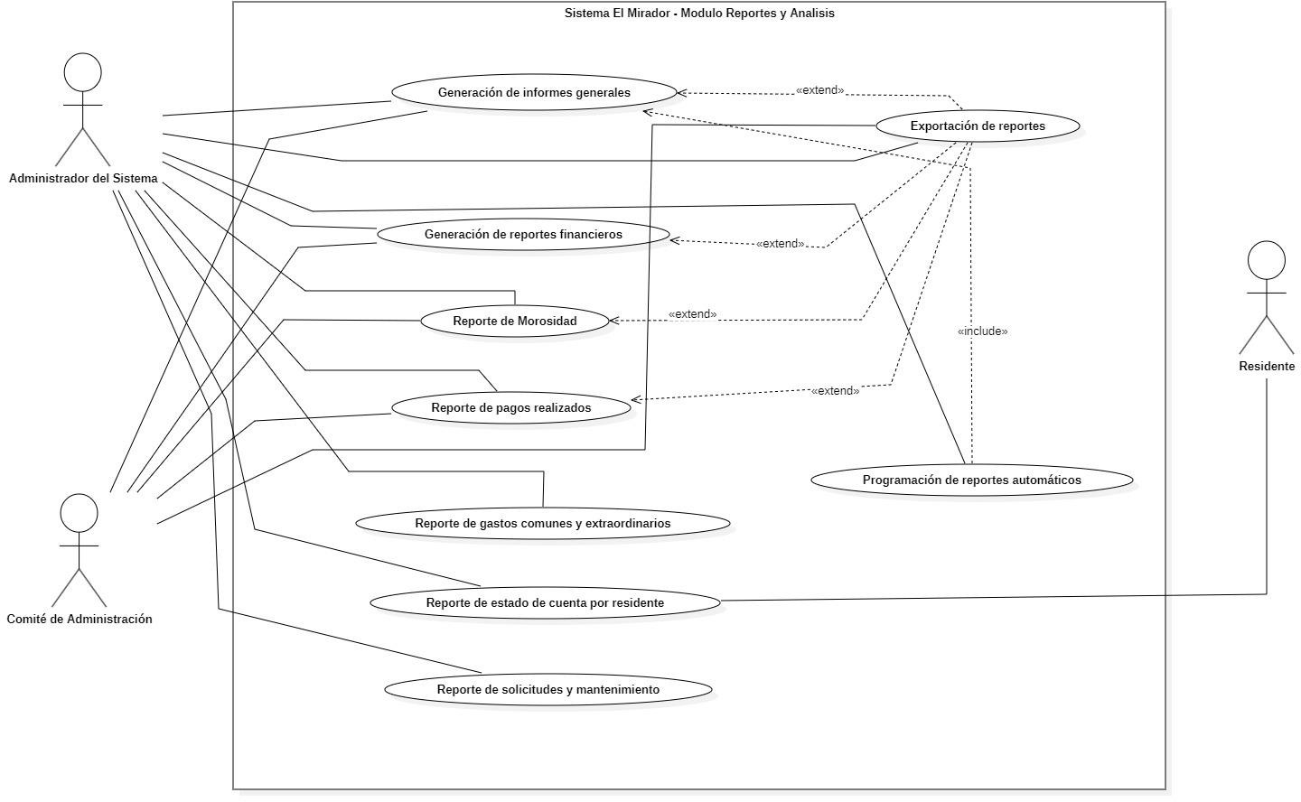
El diagrama general muestra el módulo de Reportes y Análisis, encargado de reunir los casos de uso más relevantes para la estrategia del sistema. Se distinguen nueve casos de uso principales (RF-22 a RF-30), tres actores involucrados y las conexiones de extensión e inclusión que estructuran el módulo. El Administrador del Sistema es el principal responsable de iniciar la mayoría de los procesos; el Comité de Administración interviene como actor secundario en los reportes financieros y de morosidad; el Residente solo puede consultar su propio estado de cuenta (RF-27). Las relaciones «extend» entre RF-29 (Exportar reporte) y RF-22, RF-23, RF-24, y RF-25 muestran que la exportación es un proceso opcional que amplía los flujos de generación. Por otro lado, la relación «include» de RF-30 (Reportes automáticos) a RF-22 implica que la programación de reportes

siempre incorpora la lógica general de generación.

      - Diagrama de casos de uso específicos
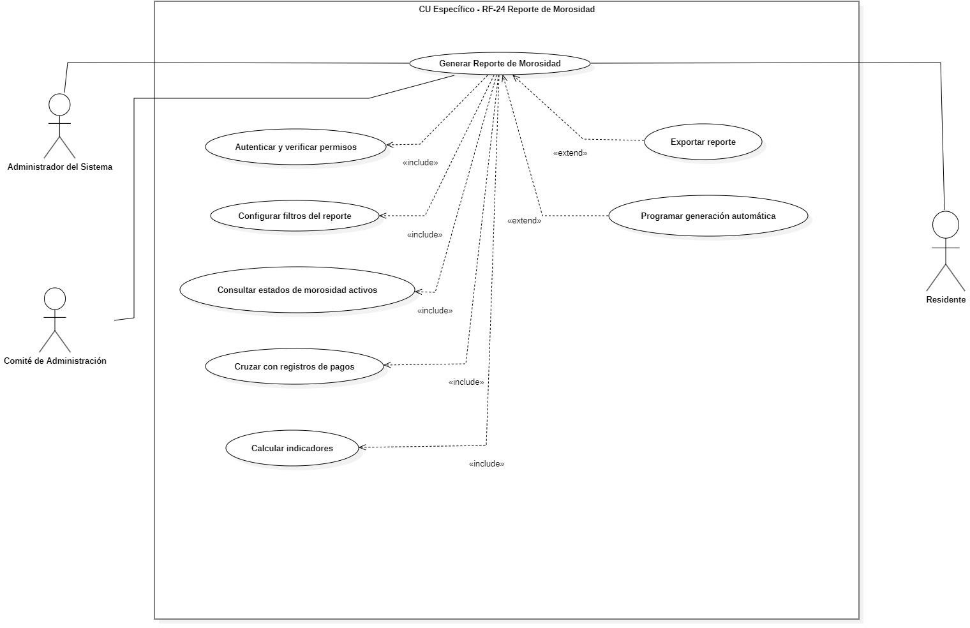

El diagrama específico describe todo el proceso del caso de uso RF-24. El punto central es la función 'Generar Reporte de Morosidad', a la que pueden acceder el Administrador del Sistema, el Comité de Administración y el Residente, cada uno con distintos niveles de acceso. El flujo contempla cinco pasos obligatorios: autenticación y validación de permisos (RF-01/RF-03), selección de filtros para el reporte, consulta de morosidades vigentes (RF-10), comparación con los registros de pagos (RF-07/RF-25) y el cálculo de indicadores. Además, existen dos flujos opcionales: la exportación del reporte (RF-29) y la programación para su generación automática (RF-30).

      - Lista de casos de uso

Código | Nombre | Actores
CU-01 | Generar Reporte de Morosidad | Administrador,  Comité, Residente
CU-02 | Generar Reporte Financiero | Administrador,  Comité
CU-03 | Exportar Reporte | Administrador,  Comité
CU-04 | Registrar Estado de Morosidad | Sistema  (automático)
      - Especificación de casos de uso
CU-01 – Generar Reporte de Morosidad

Caso de Uso | Generar Reporte de  Morosidad | Identificador:  CU-01
Actores | Administrador del Sistema (principal), Comité de Administración,  Residente
Tipo | Primario
Referencias | RF-24, RF-10, RF-07, RF-25, RF-29, RF-30. Relacionados: CU-03, CU-04.
Precondición | El actor debe estar autenticado con los permisos correspondientes. Debe  existir al menos un período de gastos comunes registrado.
Postcondición | El sistema genera y muestra el reporte de morosidad actualizado. El  reporte queda disponible para exportación o programación automática.
Descripción | Permite generar un reporte consolidado del estado de morosidad del  edificio, configurando filtros por período, unidad y estado.
Resumen | El actor accede al módulo de Reportes, configura filtros, y el sistema consulta estados de morosidad, cruza con registros de pagos, calcula  indicadores y presenta el reporte.
CURSO NORMAL
Nro. | Ejecutor | Paso o Actividad
1 | Administrador | Accede al módulo de Reportes y selecciona  Reporte de Morosidad.
2 | Sistema | Verifica autenticación y permisos del usuario  sobre el módulo de reportes.
3 | Sistema | Presenta formulario de configuración de filtros.
4 | Administrador | Configura filtros: período, unidad(es), estado de  morosidad (activo/histórico).
5 | Sistema | Consulta estados de morosidad  activos/históricos según filtros aplicados.
6 | Sistema | Cruza resultados con registros de pagos confirmados por el Sistema de Pagos Externo  (RF-07).
7 | Sistema | Calcula indicadores: total de unidades morosas,  monto total de deuda, distribución por período
8 | Sistema | Genera y presenta el reporte de morosidad al  actor.

9 | Administrador | Visualiza el reporte. Fin del caso de uso.

CURSO ALTERNATIVO
Nro. | Descripción de acciones alternas
4a | Si el actor no selecciona filtros, el sistema aplica el período vigente por defecto y continúa en  paso 5
8a | El actor selecciona Exportar reporte. Se extiende CU-03 y al finalizar retorna al paso 9.
8a | El actor selecciona Programar reporte automático. Se extiende RF-30 y al finalizar retorna al  paso 9.
2 –  Exc. | Sin permisos: el sistema muestra mensaje de acceso denegado y termina el caso de uso.
5 –  Exc. | Sin registros en el período: el sistema muestra reporte vacío con indicadores en cero.

CU-02 – Generar Reporte Financiero
Caso de Uso | Generar Reporte Financiero | Identificador:  CU-02
Actores | Administrador del Sistema (principal), Comité de Administración,  Residente
Tipo | Primario
Referencias | RF-24, RF-10, RF-07, RF-25, RF-29, RF-30. Relacionados: CU-03, CU-04.
Precondición | El actor debe estar autenticado con los permisos correspondientes. Debe  existir al menos un período de gastos comunes registrado.
Postcondición | El sistema genera y muestra el reporte de morosidad actualizado. El  reporte queda disponible para exportación o programación automática.
Descripción | Permite generar un reporte consolidado del estado de morosidad del  edificio, configurando filtros por período, unidad y estado.
Resumen | El actor accede al módulo de Reportes, configura filtros, y el sistema  consulta estados de morosidad, cruza con registros de pagos, calcula indicadores y presenta el reporte.

CURSO NORMAL
Nro. | Ejecutor | Paso o Actividad
1 | Administrador | Accede al módulo de Reportes y selecciona  Reporte Financiero.
2 | Sistema | Verifica autenticación y permisos del usuario.
3 | Sistema | Presenta formulario de configuración de  parámetros.
4 | Administrador | Configura parámetros: período, tipo de gasto (común/extraordinario/ambos), rango de  fechas.
5 | Sistema | Consulta los pagos registrados en el período a partir de confirmaciones del Sistema de Pagos  Externo.
6 | Sistema | Consolida montos por categoría: total recaudado, total pendiente, gastos  extraordinarios.
7 | Sistema | Genera y muestra el reporte financiero al actor.
8 | Administrador | Visualiza el reporte. Fin del caso de uso.

CURSO ALTERNATIVO
Nro. | Descripción de acciones alternas
4a | Sin selección de tipo de gasto: el sistema incluye todos los tipos para el período.
7a | El actor selecciona Exportar. Se extiende CU-03 y al finalizar retorna al paso 8.
8a | Sin permisos: el sistema muestra acceso denegado y termina el caso de uso.
2 –  Exc. | Sin permisos: el sistema muestra mensaje de acceso denegado y termina el caso de uso.
5 –  Exc. | Sin registros en el período: el sistema muestra el reporte con todos los totales en cero.

CU-03 – Exportar Reporte
Caso de Uso | Exportar Reporte | Identificador:  CU-03
Actores | Administrador del Sistema (principal), Comité de Administración
Tipo | Secundario
Referencias | RF-29. Relacionados: CU-01, CU-02 (este CU es extendido por ambos).
Precondición | Debe existir un reporte previamente generado en la sesión actual. El  actor debe estar autenticado.
Postcondición | El sistema descarga el archivo del reporte en el formato seleccionado al  dispositivo del actor.
Descripción | Permite exportar un reporte ya generado en el formato seleccionado. Es  invocado como extensión de CU-01 y CU-02.
Resumen | El actor selecciona Exportar sobre un reporte generado, elige el formato y  el sistema produce y descarga el archivo.

CURSO NORMAL
Nro. | Ejecutor | Paso o Actividad
1 | Administrador | Selecciona la opción Exportar sobre el reporte  generado en pantalla.
2 | Sistema | Presenta los formatos de exportación  disponibles: PDF, Excel (.xlsx), CSV.
3 | Administrador | Selecciona el formato deseado y confirma la  exportación.
4 | Sistema | Genera el archivo del reporte en el formato  seleccionado.
5 | Sistema | Descarga el archivo al dispositivo del actor. Fin  del caso de uso.

CURSO ALTERNATIVO
Nro. | Descripción de acciones alternas
3a | El actor cancela la selección: el sistema cierra el diálogo y retorna al reporte en pantalla.
4 –  Exc. | Error de procesamiento: el sistema muestra mensaje de error específico y ofrece reintentar.

4.1.1. CU-04 – Registrar Estado de Morosidad Automáticamente
Caso de Uso | Registrar Estado de Morosidad  Automáticamente | Identificador:  CU-04
Actores | Sistema — proceso automático (principal), Administrador del Sistema
Tipo | Secundario
Referencias | RF-10, RF-07, RF-11, RF-12, RF-14. Relacionados: CU-01.
Precondición | Existen gastos comunes con fecha de vencimiento cumplida sin pago  confirmado por el Sistema de Pagos Externo.
Postcondición | Las unidades con deuda vencida quedan con estado de morosidad activo. El Servicio de Notificaciones es invocado. La operación queda en el  historial de auditoría.
Descripción | Proceso automático que se dispara al detectar gastos comunes vencidos  sin pago confirmado. Registra morosidad y notifica al residente.
Resumen | El sistema verifica vencimientos, identifica unidades sin pago confirmado, activa estado de morosidad y delega notificación al Servicio de  Notificaciones externo.

CURSO NORMAL
Nro. | Ejecutor | Paso o Actividad
1 | Sistema | Ejecuta proceso de verificación de morosidad (disparado automáticamente por fecha de  vencimiento).
2 | Sistema | Consulta gastos comunes con fecha de  vencimiento alcanzada en el período vigente.
3 | Sistema | Verifica si existe pago confirmado por el Sistema de Pagos Externo para cada unidad en el  período.
4 | Sistema | Para cada unidad sin pago confirmado, registra  el estado de morosidad como activo.
5 | Sistema | Invoca el Servicio de Notificaciones para enviar  alerta de morosidad al residente afectado.
6 | Sistema | Registra la operación completa en el historial de  auditoría. Fin del caso de uso.

CURSO ALTERNATIVO
Nro. | Descripción de acciones alternas
3a | Pago confirmado posterior al vencimiento: el sistema no activa morosidad para esa unidad y  continúa con la siguiente.
4a | Unidad ya morosa de período anterior: el sistema actualiza el monto acumulado sin crear  registro duplicado.
5 –  Exc. | Servicio de Notificaciones no disponible: el sistema registra el fallo y programa reintento  (RNF-14). La morosidad se registra igualmente.
Post-  activ. | Si se registra pago confirmado posterior para una unidad morosa, el sistema desactiva  automáticamente el estado de morosidad.

VISTA LÓGICA

      - Propósito
La Vista Lógica describe la estructura estática del sistema desde el punto de vista del diseño orientado a objetos. Su propósito es identificar las clases principales del dominio, sus atributos, operaciones y las relaciones entre ellas. Para el Sistema El Mirador, esta vista organiza las entidades del dominio en torno a las tres capas de la arquitectura adoptada: clases de dominio (Capa de Datos), servicios (Capa de Lógica de Negocio) e interfaces hacia sistemas externos.

      - Diagrama de clases
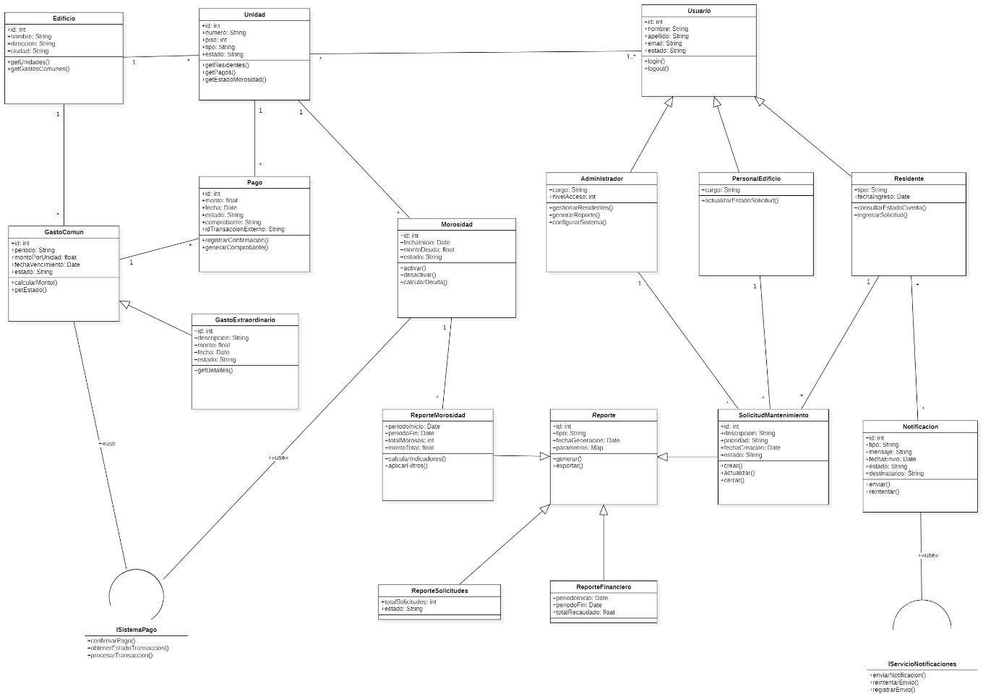

      - Descripción diagrama de clases
El diagrama de clases representa el modelo de dominio del Sistema El Mirador, estructurado en torno a cuatro categorías conceptuales. La entidad principal es el Edificio, que incluye varias Unidades Habitacionales, cada una vinculada a uno o más Usuarios (Administrador, Residente o Personal). La jerarquía de Usuario agrupa los atributos de identificación y acceso, especializándose en los tres tipos de actores internos del sistema mediante un enfoque de herencia. El módulo financiero conecta las clases GastoComun, GastoExtraordinario, Pago y Morosidad. GastoExtraordinario es una

especialización de GastoComun, indicando esta relación de herencia. Los pagos son registrados únicamente a través de las confirmaciones del Sistema de Pagos Externo (ISistemaPago), y se relacionan directamente con la Unidad que los genera. La clase Morosidad se activa y desactiva de manera automática según el estado de los pagos de la unidad correspondiente. El módulo de reportes utiliza el patrón Template Method a través de la clase abstracta Reporte, de la cual derivan ReporteMorosidad, ReporteFinanciero y ReporteSolicitudes. La clase Notificacion se conecta con Residente, lo que implica el envío de alertas a los residentes de las unidades implicadas. La clase Pago tiene una asociación directa con Unidad (con multiplicidad *→1), asegurando el seguimiento del pago hacia la unidad habitacional que lo genera. Las interfaces ISistemaPago e IServicioNotificaciones encapsulan la conexión con sistemas externos, protegiendo el dominio de modificaciones en las plataformas de terceros (RNF-18).

VISTA DE IMPLEMENTACIÓN/DESARROLLO
      - Propósito
La Vista de Implementación describe la organización estática del software en términos de módulos, componentes y paquetes de código fuente. Su propósito es mostrar cómo el sistema está estructurado para ser desarrollado, desplegado y mantenido. Para el Sistema El Mirador, esta vista evidencia la separación en capas y la dependencia entre los componentes del backend, frontend y los sistemas externos.

      - Diagrama de componente

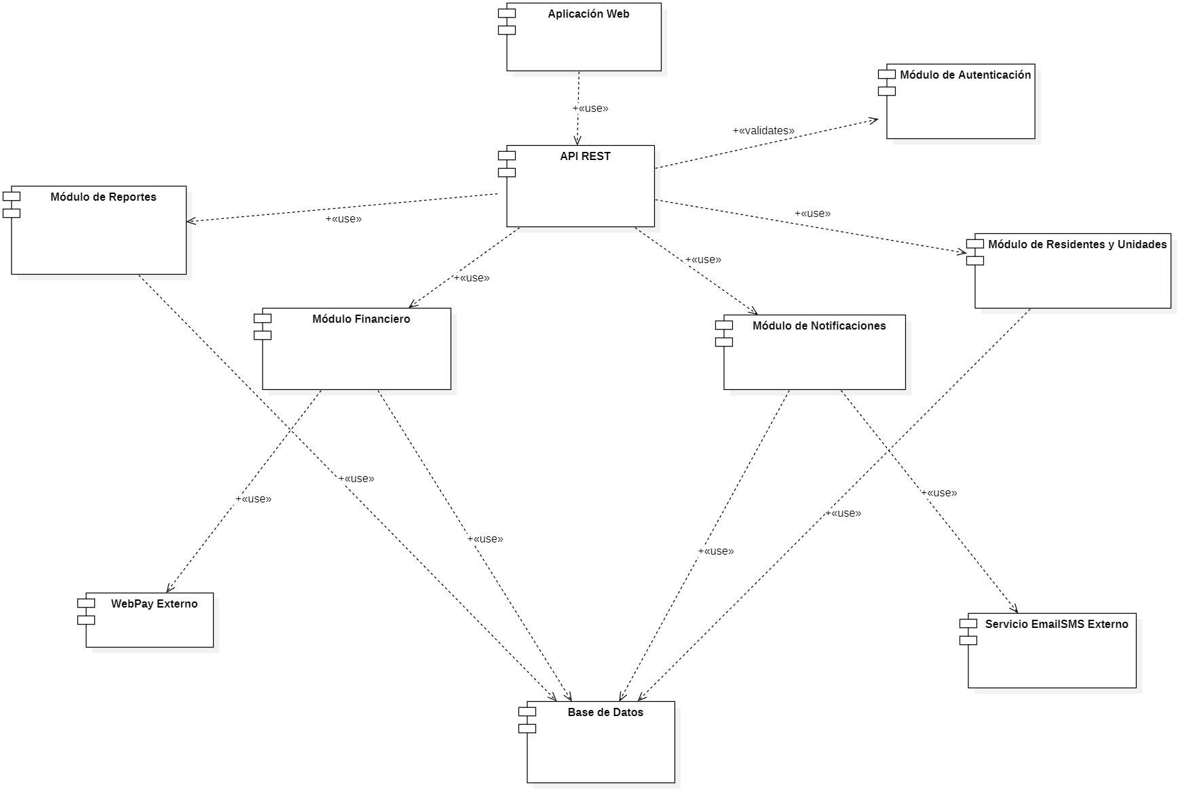

      - Descripción diagrama de componente
El diagrama de componentes refleja la implementación de la Arquitectura en Capas del sistema El Mirador. La Aplicación Web funciona como capa de presentación y se comunica únicamente con la API REST a través de HTTPS. La API REST coordina las operaciones entre los cinco módulos funcionales (Autenticación; Residentes y Unidades; Financiero; Notificaciones; Reportes). Cada módulo realiza su propio acceso a la base de datos de manera independiente. El Módulo Financiero delega el procesamiento de pagos a WebPay mediante su API REST, recibiendo solo el resultado o estado de la transacción. El Módulo de Notificaciones encarga el envío de mensajes al servicio externo de Email/SMS. Esta organización asegura que los componentes externos puedan sustituirse

sin afectar la lógica interna (RNF-18).
      - Diagrama de paquete
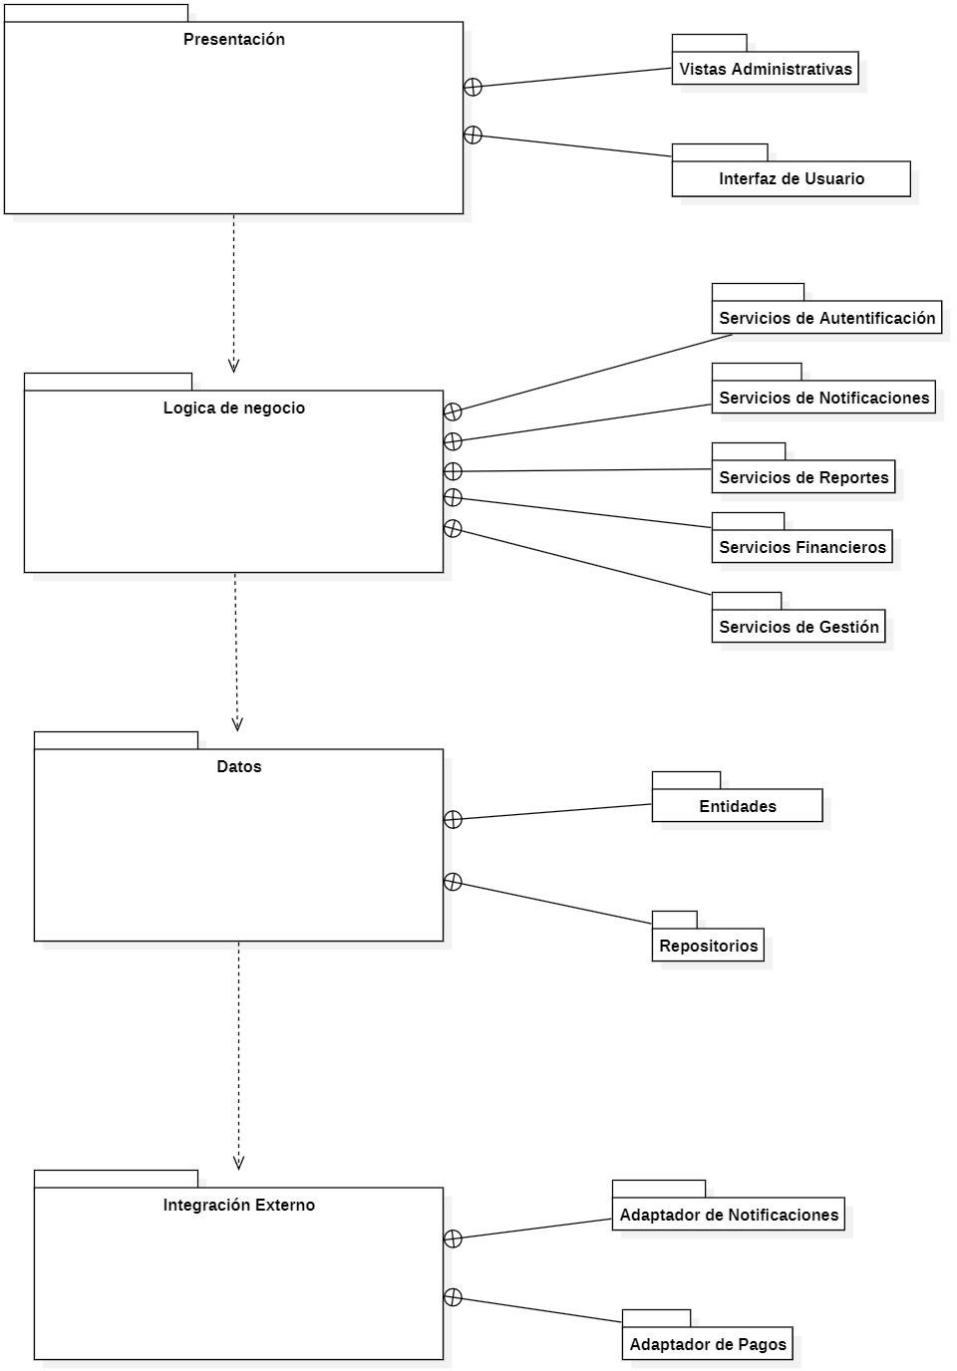

      - Descripción diagrama de paquete

El diagrama de paquetes muestra cómo se organiza lógicamente el código según la Arquitectura en Capas adoptada. Cada capa agrupa los paquetes correspondientes a su responsabilidad y mantiene dependencias en una sola dirección. En la Capa de Presentación se encuentran las vistas orientadas al usuario. La Capa de Lógica de Negocio centraliza los servicios funcionales y constituye el único punto de acceso a las Capas de Datos e Integración. La Capa de Datos agrupa los repositorios y los modelos de entidad. La Capa de Integración contiene los adaptadores para sistemas externos y aplica el patrón Fachada.

VISTA DE PROCESOS

      - Propósito
La Vista de Procesos describe el comportamiento dinámico del sistema, mostrando cómo las actividades y tareas se ejecutan en tiempo de ejecución, los flujos de control y las decisiones críticas. Para el Sistema El Mirador, esta vista se centra en el flujo del proceso de generación del Reporte de Morosidad (RF-24), por ser el caso de uso de

mayor convergencia funcional del sistema.

      - Diagrama de actividad
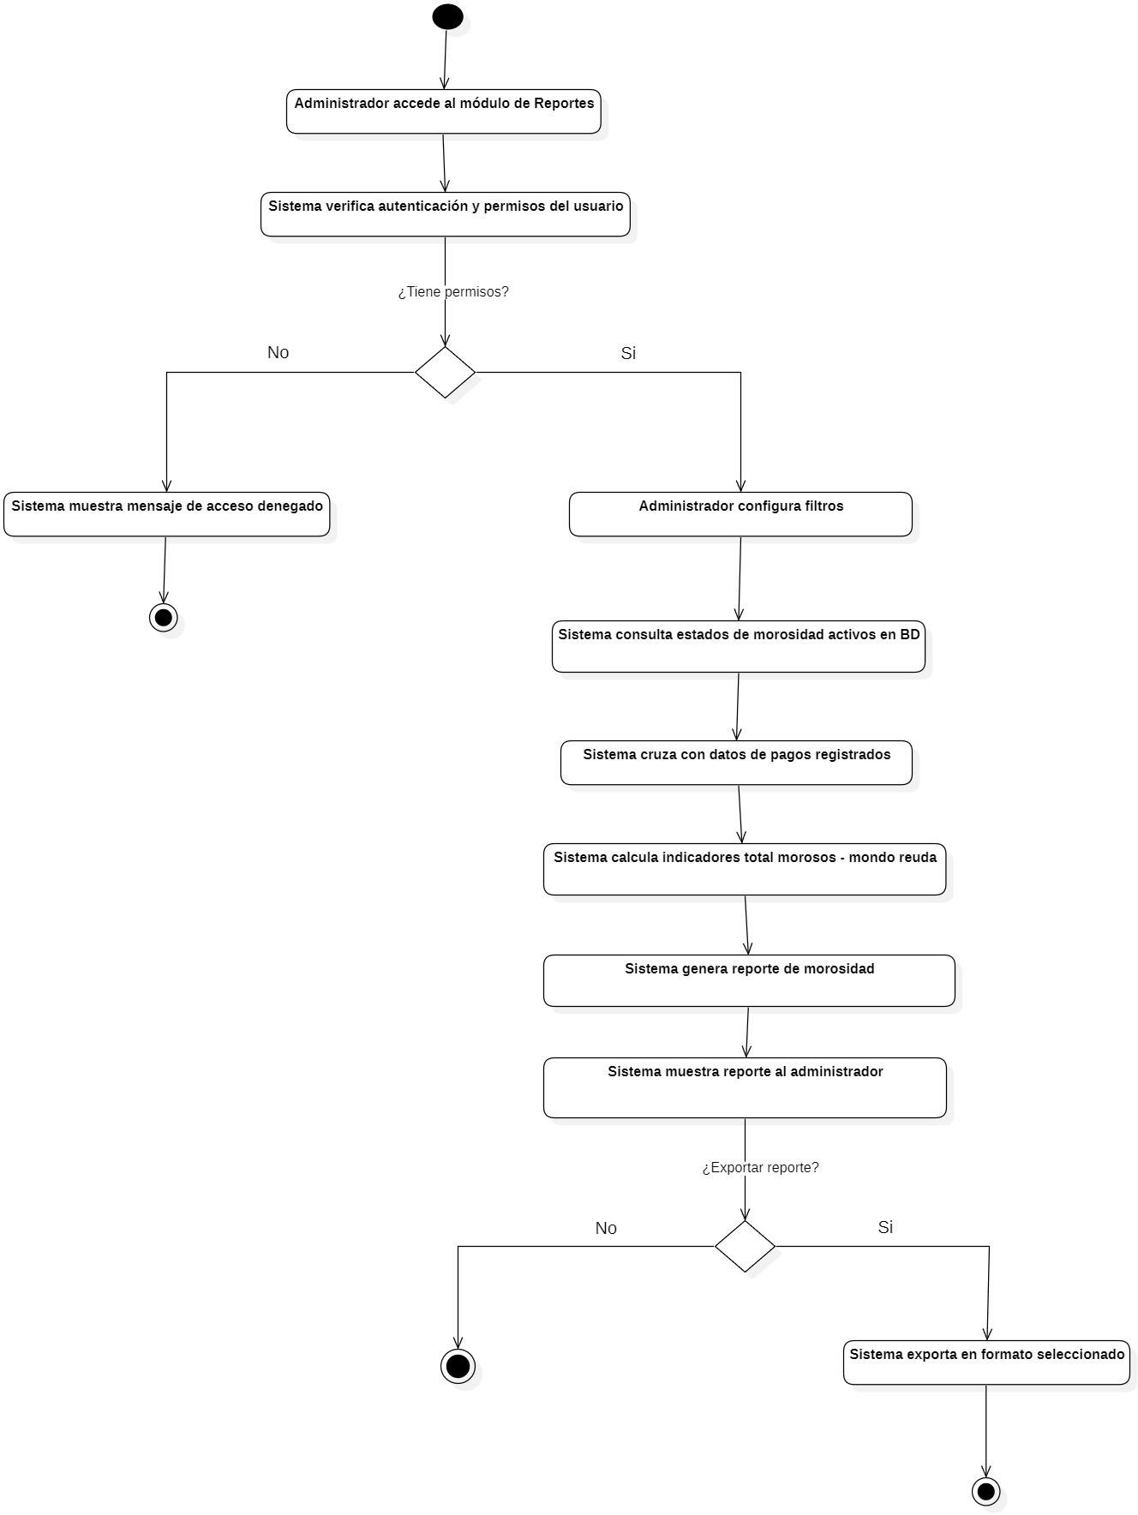

      - Descripción diagrama de actividad
El diagrama de actividad muestra el flujo de ejecución para la generación del Reporte de Morosidad (RF-24). El proceso comienza cuando el Administrador ingresa al módulo de Reportes. Un primer punto de decisión comprueba la autenticación y los permisos; si el usuario no está autorizado, el proceso termina mostrando un mensaje de acceso

denegado. Con el acceso validado, el flujo avanza por cinco etapas: configuración de filtros, consulta del estado de morosidad, cruce con los registros de pagos confirmados, cálculo de indicadores y generación del reporte. Un segundo punto de decisión verifica si el usuario desea exportar el reporte; en caso afirmativo, el sistema crea el archivo correspondiente antes de finalizar. Este flujo deja en evidencia la dependencia de RF-24 respecto a RF-07, RF-10 y RF-29.

VISTA FÍSICA
      - Propósito
La Vista Física describe la distribución del sistema en la infraestructura de hardware y software de producción. Su propósito es mostrar los nodos sobre los que se ejecutan los componentes del sistema, los artefactos desplegados y los protocolos de comunicación entre ellos. Para el Sistema El Mirador, esta vista es especialmente relevante dado que

integra nodos internos con servicios externos (WebPay, Servicio de Notificaciones).

      - Diagrama de despliegue
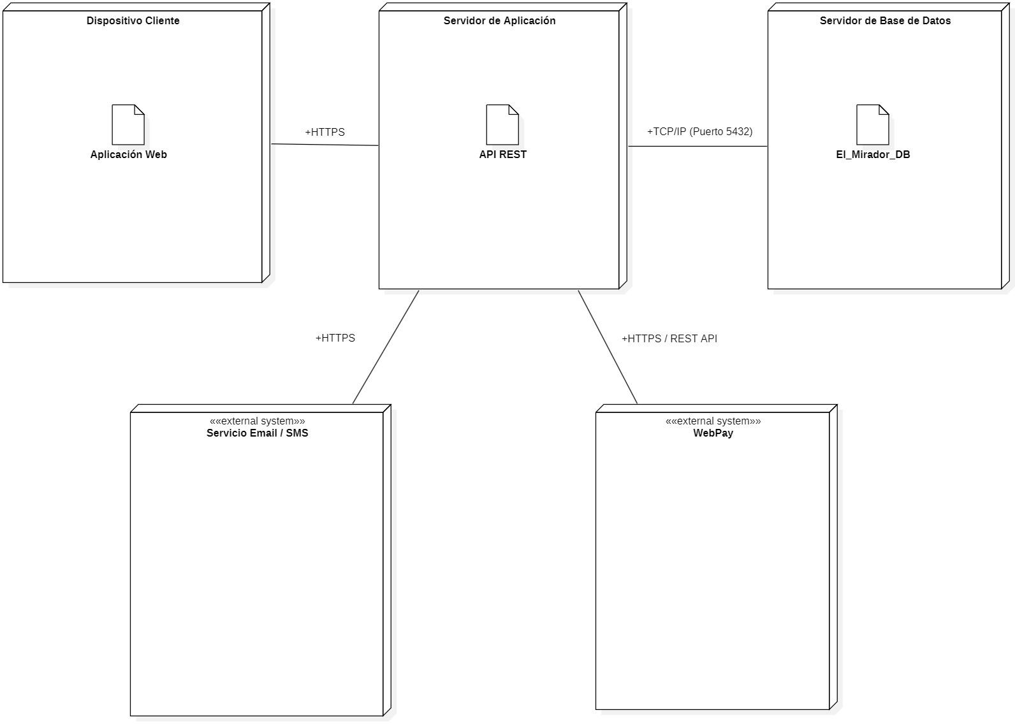

      - Descripción diagrama de despliegue
El diagrama de despliegue muestra una arquitectura distribuida en tres capas físicas. El Dispositivo Cliente ejecuta la interfaz web o móvil y se conecta al Servidor de Aplicación únicamente mediante HTTPS (RNF-10, RNF-11). En el Servidor de Aplicación se alojan tanto el frontend como el backend (API REST), concentrando la lógica de negocio. El Servidor de Base de Datos está separado físicamente y se comunica con el servidor de aplicación vía TCP/IP (puerto 5432), lo que mejora la seguridad y permite escalar cada componente de forma independiente (RNF-06, RNF-11). Los nodos externos WebPay (estereotipo «external system») y Servicio Email/SMS (estereotipo «external system») son consumidos desde el Servidor de Aplicación mediante HTTPS, dejando claro que el sistema delega el procesamiento de pagos a infraestructura externa certificada (RNF-

18).

REQUISITOS DE CALIDAD
  - Propósito
Esta sección define los atributos de calidad que el Sistema de Administración El Mirador debe satisfacer, justificando su relevancia en el contexto del sistema y estableciendo los criterios concretos mediante los cuales se verificará su cumplimiento. Los atributos de calidad se derivan directamente de los requerimientos no funcionales (RNF) definidos en la sección 2.4 del presente documento, y se alinean con el estilo arquitectónico en capas adoptado en la sección 3

  - Atributos de calidad

ATRIBUTO DE CALIDAD | DESCRIPCION | JUSTIFICACIÓN
Usabilidad | La interfaz debe ser intuitiva y comprensible para administradores y residentes con distintos niveles de alfabetización digital (RNF-  01). | El sistema gestiona flujos complejos (pagos, morosidad, reportes) que deben ser accesibles sin capacitación técnica avanzada.
Accesibilidad | La interfaz debe cumplir criterios WCAG 2.0 nivel AA (RNF-02). | El sistema es de uso comunitario y puede ser accedido por personas con distintas capacidades visuales  o motrices.
Rendimiento | Las operaciones comunes de consulta deben responder en  ≤ 3 segundos bajo carga normal (RNF-04). | Los módulos de reportes y consulta de morosidad manejan grandes volúmenes de datos y deben responder  ágilmente.
Disponibilidad | El sistema debe estar disponible al menos el 99% del tiempo mensual, excluyendo mantenciones programadas (RNF-07). | La administración del edificio opera de forma continua.  Indisponibilidad prolongada impacta directamente la gestión de pagos y  morosidad.
Seguridad | Autenticación segura, control de acceso por roles y protección de datos personales y financieros  (RNF-10, RNF-11). | El sistema maneja información sensible de residentes y transacciones económicas. El incumplimiento implica  riesgos legales y de confianza.
Trazabilidad | Registro auditable de operaciones críticas: pagos,  cambios de estado, | Esencial para la rendición de cuentas ante el comité de  administración y para la

 | notificaciones y accesos (RNF-  12). | resolución de disputas entre  residentes.
Mantenibilidad | Diseño modular que permita correcciones y mejoras sin afectar componentes no relacionados (RNF-15). | El sistema debe poder evolucionar (nuevos módulos, nuevas pasarelas de pago) sin necesidad de  refactorizaciones completas.
Interoperabilidad | Integración con sistemas externos (WebPay, Servicio de Notificaciones) a través de APIs definidas (RNF-18). | El sistema delega el procesamiento de pagos y el envío de notificaciones a plataformas especializadas externas, lo que requiere interfaces robustas y  documentadas.
Escalabilidad | El sistema debe adaptarse al crecimiento en usuarios, propiedades y transacciones sin degradar el rendimiento  (RNF-06). | El sistema está diseñado para operar en múltiples edificios o comunidades en etapas futuras.
Confiabilidad | Consistencia de datos transaccionales y recuperación ante fallas (RNF-08, RNF-09). | La pérdida o inconsistencia de datos financieros o de morosidad tiene consecuencias directas en la gestión administrativa y en la  confianza de los residentes.

  - Reglas y criterios de evaluación de calidad
A continuación se establecen los criterios medibles y los métodos de verificación mediante los cuales se evaluará el cumplimiento de cada atributo de calidad definido en la sección 5.1. Los criterios son específicos, medibles y vinculados a herramientas o técnicas de validación concretas.

ATRIBUTO DE CALIDAD | CRITERIO DE CUMPLIMIENTO | MÉTODO DE VERIFICACIÓN
Usabilidad | Prueba de usabilidad con usuarios reales (administrador y residente). Puntuación SUS (System  Usability Scale) ≥ 75/100. | Evaluación heurística de Nielsen (10 principios). Sesión de prueba con tareas representativas.
Accesibilidad | Cumplimiento WCAG 2.0 nivel AA en todas las pantallas principales. | Validador automático W3C (validator.w3.org). Inspección manual de contraste, navegación por teclado y  etiquetas ARIA.
Rendimiento | Tiempo de respuesta de  consultas ≤ 3 seg al 95% de | Prueba de carga con JMeter o  herramienta equivalente.

 | las peticiones bajo carga concurrente de 20 usuarios. | Medición de tiempos en módulo de reportes y  consulta de morosidad.
Disponibilidad | Disponibilidad mensual ≥ 99% (equivalente a ≤ 7.2 horas de indisponibilidad no programada al mes). | Monitoreo con herramienta de uptime (UptimeRobot o equivalente). Registro de incidentes y tiempos de  caída.
Seguridad | 0 vulnerabilidades críticas o altas en análisis de seguridad estático. Autenticación con token JWT y cifrado HTTPS en  todas las rutas. | Análisis estático de código (OWASP ZAP o SonarQube). Revisión de configuración de roles y permisos por caso de  uso.
Trazabilidad | 100% de operaciones críticas (pagos, cambios de morosidad, notificaciones) registradas en log de auditoría con marca de  tiempo, usuario y resultado. | Inspección de logs post-ejecución de pruebas funcionales. Verificación de integridad del registro de auditoría.
Mantenibilidad | Índice de mantenibilidad ≥ 70 (escala Visual Studio).  Cobertura de pruebas  unitarias ≥ 70% en módulos  críticos. | Análisis estático con SonarQube o CodeClimate. Revisión de métricas de acoplamiento y cohesión por  módulo.
Interoperabilidad | Integración exitosa con WebPay en ambiente de sandbox: confirmación de pago recibida y registrada correctamente. Integración con Servicio de Notificaciones: envío y  registro verificados. | Pruebas de integración en ambiente de pruebas con mocks de sistemas externos. Verificación de registro de transacciones y reintentos.
Escalabilidad | El sistema mantiene tiempo de respuesta ≤ 5 seg al aumentar la carga a 100  usuarios concurrentes. | Prueba de stress con JMeter. Monitoreo de uso de CPU y memoria en servidor de  aplicación durante la prueba.
Confiabilidad | 0 pérdidas de datos en pruebas de fallo simulado. Recuperación completa del sistema en ≤ 30 minutos  desde backup. | Prueba de recuperación: simulación de fallo de BD y restauración desde backup. Verificación de integridad de  datos post-restauración.

PRINCIPIOS DE DISEÑO APLICADOS
  - Propósito
Las presente sección define los principios de diseño de software aplicados en la construcción del Sistema de Administración El Mirador. Estos principios guían las decisiones de arquitectura y desarrollo, garantizando que el sistema sea comprensible, mantenible, extensible y robusto a lo largo de su ciclo de vida. Su aplicación se refleja directamente en la organización de capas, el diagrama de clases y la separación de módulos funcionales del sistema.

  - Principios de diseño:
PRINCIPIO | DESCRIPCIÓN | APLICACIÓN EN EL SISTEMA
Cohesión | Cada módulo o clase tiene una única responsabilidad bien definida. | Los servicios están diseñados para realizar tareas específicas y no múltiples funciones
Bajo Acoplamiento | Los módulos interactúan entre sí a través de interfaces definidas, minimizando las dependencias directas. | El Módulo Financiero no invoca directamente al Servicio de Notificaciones; lo hace a través de la interfaz IServicioNotificaciones, permitiendo reemplazar el proveedor sin modificar el módulo financiero.
Encapsulamiento | Los detalles de implementación de cada módulo están ocultos tras su interfaz pública. | La lógica de integración con WebPay está encapsulada en el Adaptador de Pagos (patrón Fachada). El resto del sistema solo conoce el resultado de la transacción, no el protocolo de comunicación.
Abstracción | Se modelan únicamente los aspectos relevantes del dominio del problema, omitiendo detalles no esenciales. | La clase abstracta Reporte define la interfaz común de todos los reportes del sistema. Las subclases concretas (ReporteMorosidad, ReporteFinanciero, ReporteSolicitudes) implementan el comportamiento específico de cada tipo.
Modularidad | El sistema está dividido en módulos funcionales independientes que pueden desarrollarse, probarse y desplegarse por separado. | Los módulos de Gestión de Residentes, Financiero, Notificaciones y Reportes son unidades independientes dentro de la capa de Lógica de Negocio, sin dependencias cruzadas entre ellos.
Separación de Responsabilidades | Las responsabilidades del sistema están distribuidas en capas con roles claramente distintos. | La Capa de Presentación gestiona la interfaz; la Capa de Lógica de Negocio aplica las reglas del dominio; la Capa de Datos gestiona la persistencia. Ninguna capa asume responsabilidades de otra.
Abierto/Cerrado | Los módulos están abiertos para extensión pero cerrados para modificación. | El sistema puede incorporar nuevos tipos de reporte heredando de la clase abstracta Reporte, sin modificar la lógica existente. Nuevas pasarelas de pago se integran implementando la interfaz ISistemaPago.
DRY (Don't Repeat Yourself) | La lógica que se repite se centraliza en un único lugar del sistema. | La verificación de autenticación y permisos está centralizada en el Módulo de Autenticación, invocado por todos los demás módulos. No existe lógica de control de acceso duplicada en cada módulo funcional.

PROTOTIPO
  - Propósito
Esta sección presenta el prototipo funcional del Sistema de Administración El Mirador, desarrollado en Figma. El prototipo materializa visualmente los flujos definidos en la arquitectura, centrándose en el requerimiento funcional RF-24 Reporte de Morosidad como flujo principal completamente navegable. Los módulos restantes del sistema se presentan como pantallas de contexto que permiten comprender la estructura general de la solución sin estar completamente desarrollados en esta fase.

  - Mockups (imágenes con una breve descripción)

Figura 1: Pantalla de acceso al sistema El Mirador. Presenta la interfaz de autenticación con campos de correo electrónico y contraseña, acceso protegido con autenticación de dos factores según RNF-10.

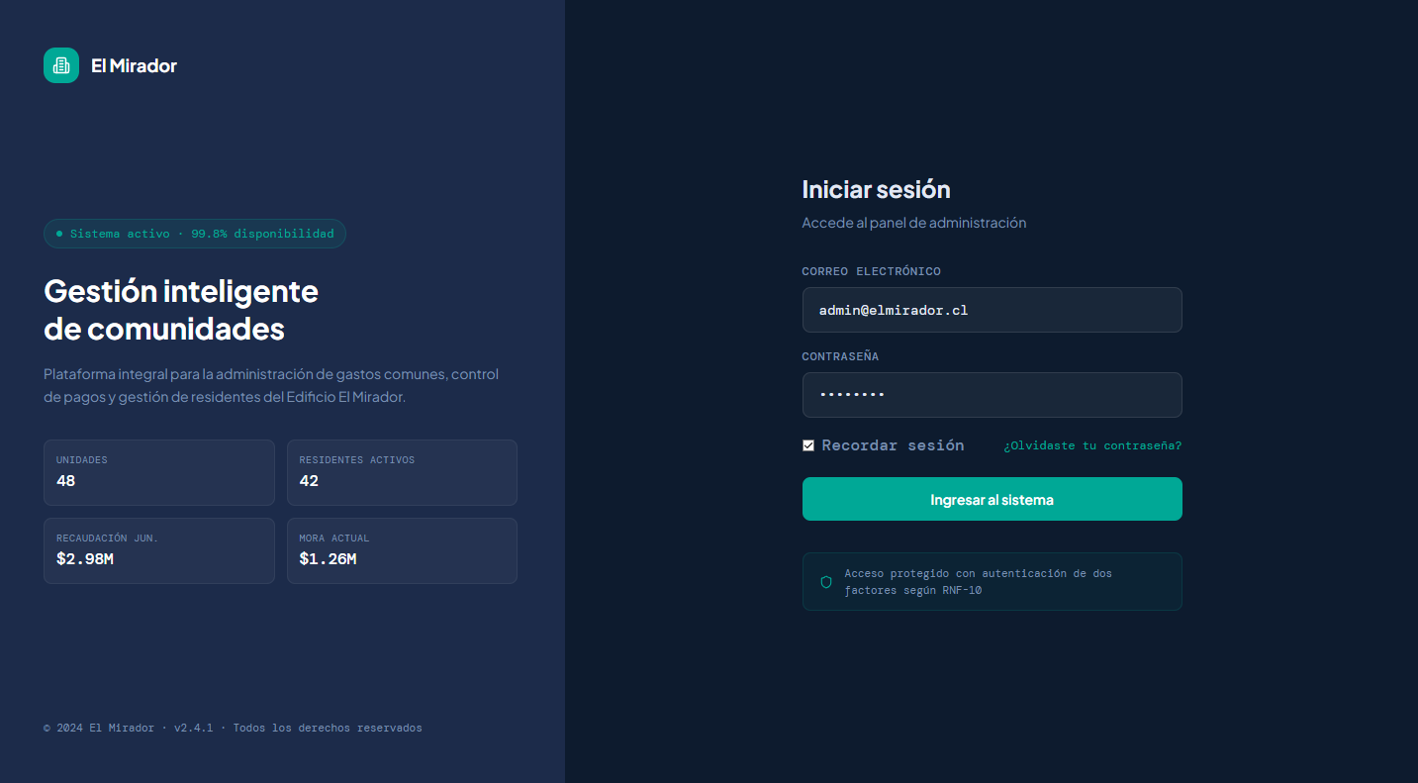

Figura 2: Dashboard principal de administración. Muestra indicadores clave: total de unidades, residentes activos, unidades morosas y mora total. Incluye gráfico de tendencia financiera y últimos pagos registrados

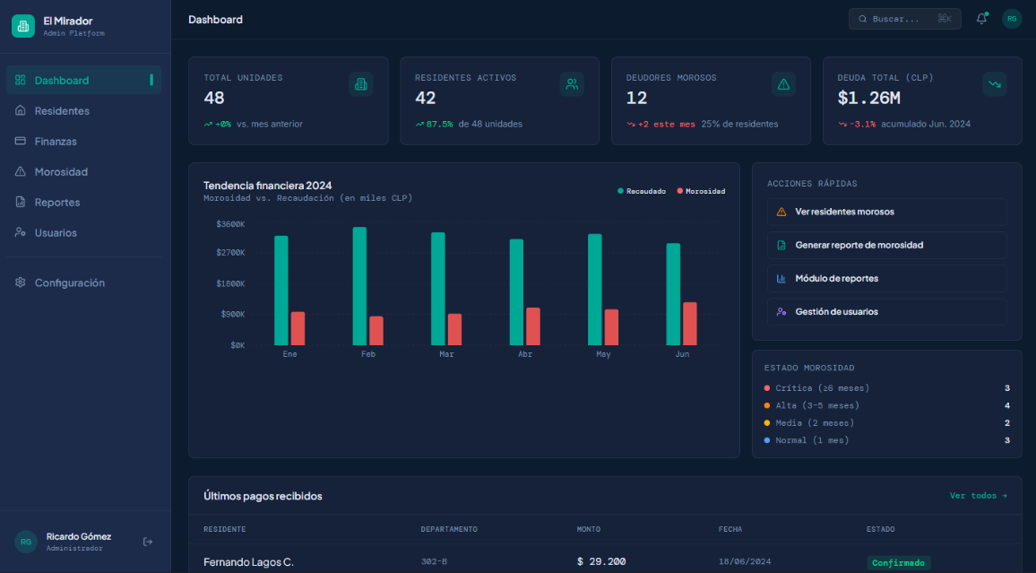

Figura 3: Gestión de residentes. Módulo en desarrollo, no figura en el flujo principal del RF asignado

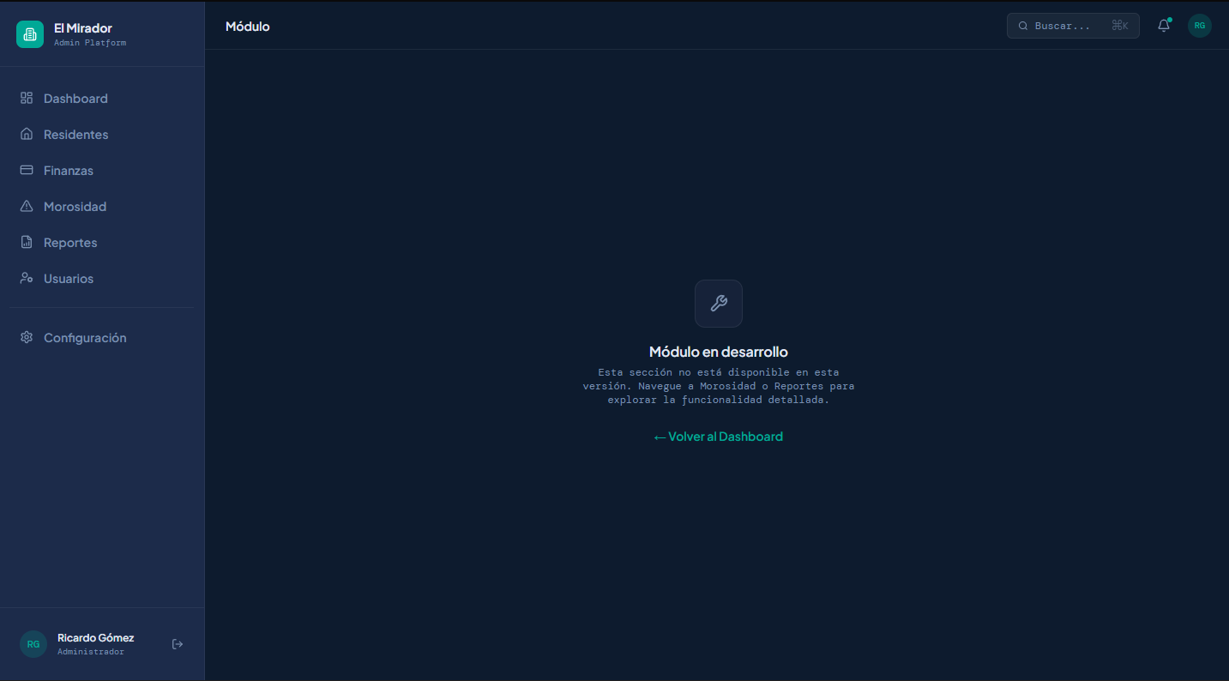

Figura 4: Gestión financiera de la comunidad. Módulo en desarrollo, no configura el flujo principal del RF asignado.



Figura 5: Control de residentes morosos. Lista completa con filtros por estado y tipo, monto adeudado, último pago y nivel de criticidad. Botón de acceso directo a generación de reporte.

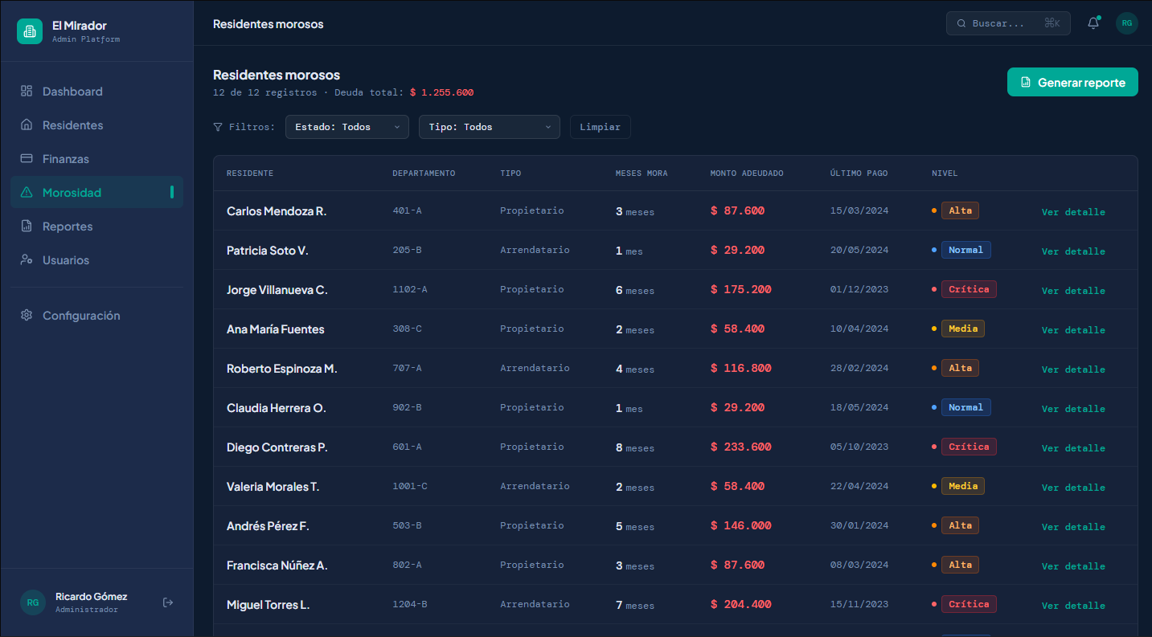

Figura 6: Módulo de reportes. Vista general con todos los tipos de reporte disponibles. El Reporte de Morosidad aparece como funcionalidad activa.

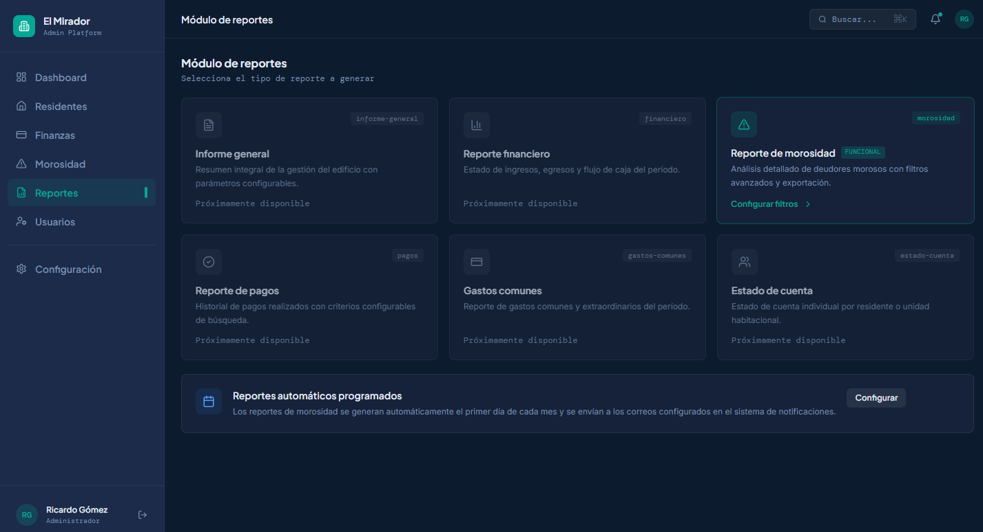

Figura 6.1: Configuración de filtros del Reporte de Morosidad (RF-24). Permite definir período, piso, tipo de residente, estado de morosidad, monto mínimo y criterio de ordenamiento antes de generar el reporte.
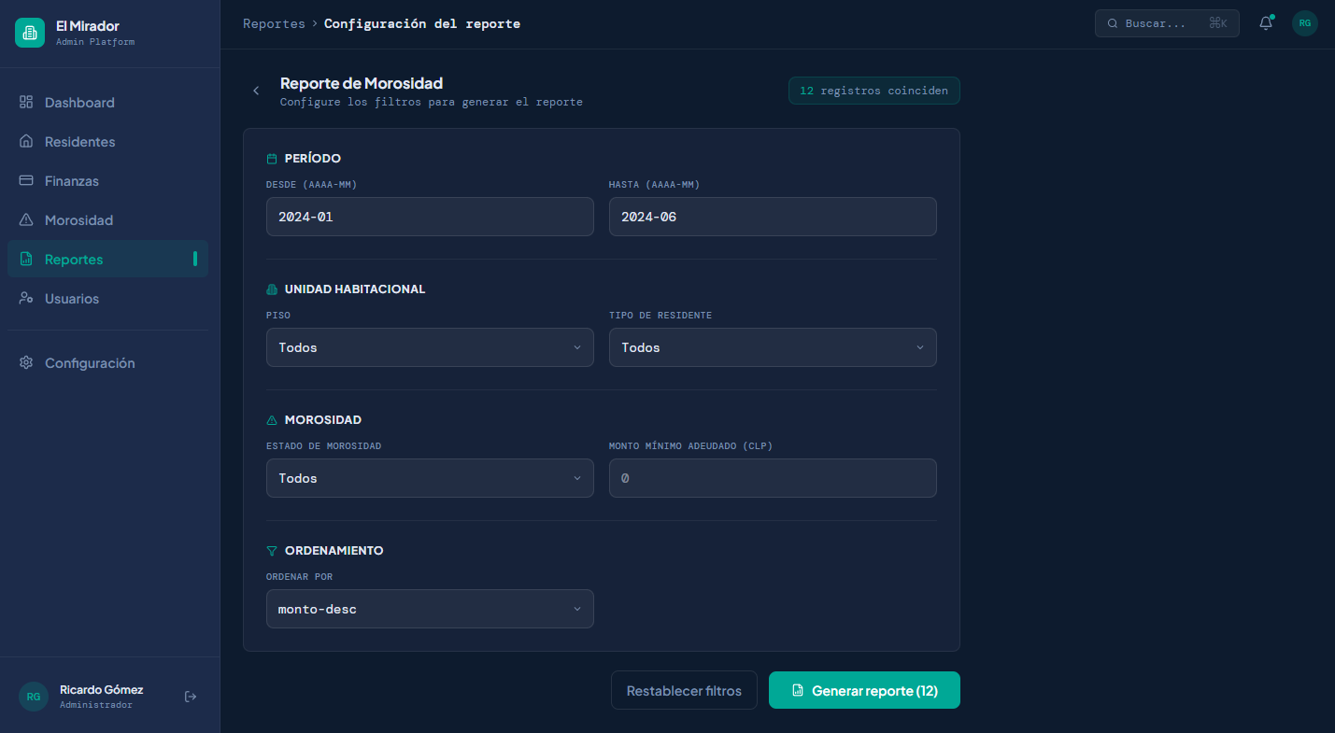

Figura 6.2: Resultado del Reporte de Morosidad generado. Muestra tabla detallada con residente, departamento, tipo, meses de mora, monto adeudado, último pago y nivel de criticidad.

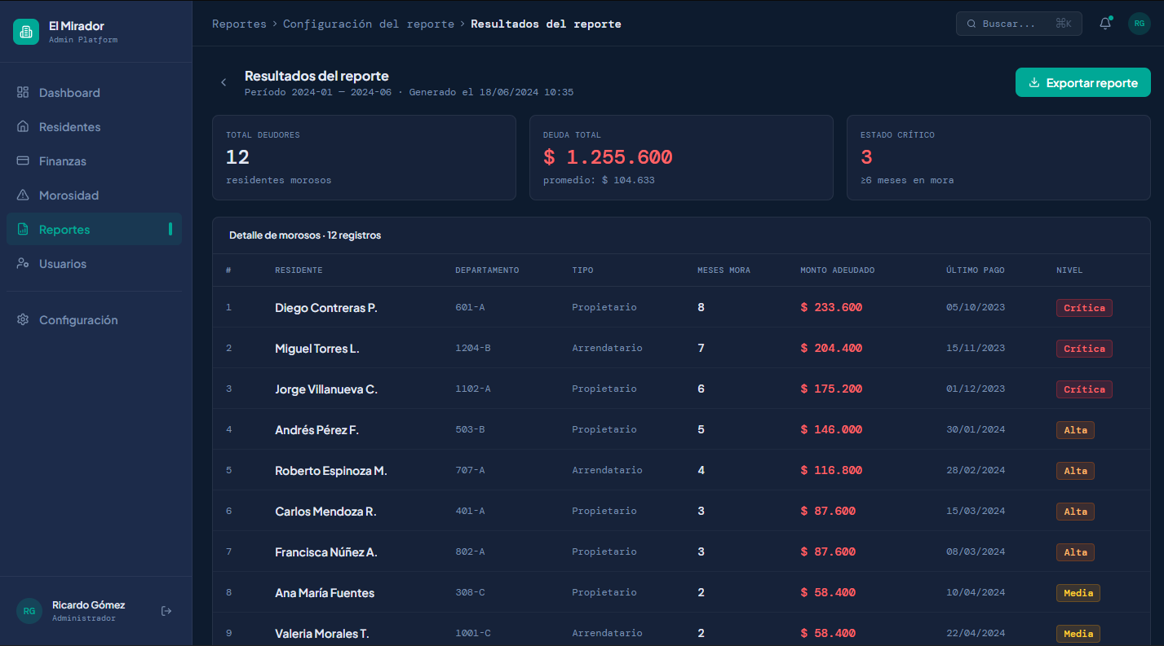

6.3: Exportación del reporte. Modal de selección de formato (PDF o Excel) con opciones adicionales y pantalla de confirmación de descarga exitosa.

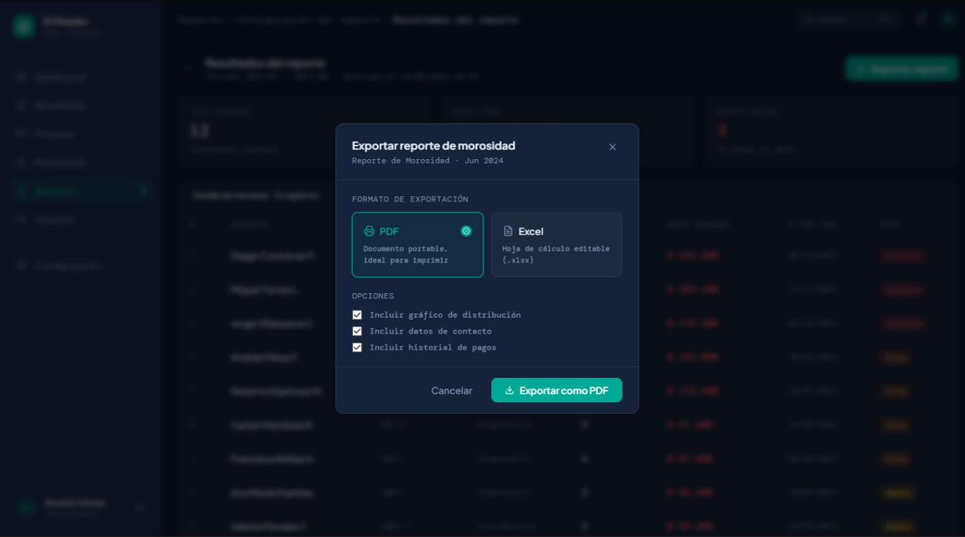

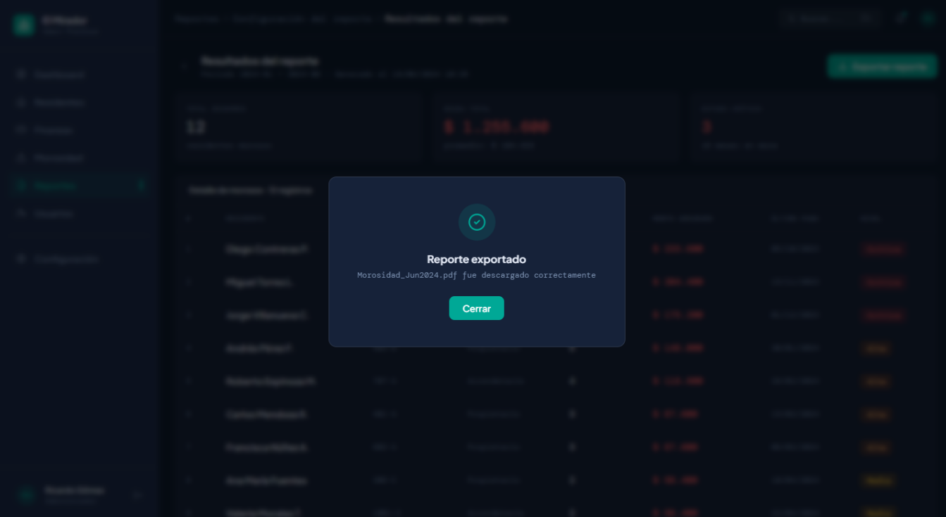

7: Administración de usuarios del sistema. Tabla con nombre, correo, rol, estado y último acceso. Permite agregar y editar usuarios según RNF-10.


  - Justificar herramientas de prototipado

Para la creación y desarollo del prototipo del Sistema de Administración El Mirador se utilizó Figma como herramienta principal de prototipado. La elección se justifica por las siguientes razones: Figma es una herramienta colaborativa basada en navegador que no requiere instalación local, lo que facilita el acceso y la compartición del prototipo mediante enlace directo. Permite construir prototipos interactivos con navegación entre pantallas, simulando el comportamiento funcional del sistema sin necesidad de código o si bien utilizar su herramienta de componentes IA (Figma Make) para maximizar la agilidad en creación de proyectos con modificaciones a través de promps, alineándose con los principios de diseño definidos en la sección 6. Figma es ampliamente adoptada en la industria del desarrollo de software para la fase de prototipado y validación de interfaces y finalmente, el prototipo generado se puede compartir mediante un enlace público al publicarlo, cumpliendo con los requisitos de entrega establecidos en la evaluación.

EVALUACIÓN DE CALIDAD HEURÍSTICA DE NIELSEN
  - Propósito
Esta sección presenta la evaluación de calidad del prototipo del Sistema de Administración El Mirador mediante la aplicación de las 10 heurísticas de usabilidad de Jakob Nielsen. El objetivo es identificar problemas de usabilidad en las interfaces diseñadas, clasificarlos por severidad y proponer mejoras concretas. La evaluación se centra en el flujo principal del requerimiento RF-24 Reporte de Morosidad y las pantallas de contexto que lo rodean.

  - Lista de verificación
La lista de verificación heurística se encuentra registrada en la planilla adjunta 'Evaluacion_Heuristica_Nielsen_Bastian.xlsx', la cual constituye el instrumento oficial de esta evaluación. Dicha planilla contiene el registro de problemas identificados por heurística, su ubicación en el prototipo, severidad asignada según la escala de Nielsen (0-4), evidencia y recomendación de mejora.

  - Análisis y métricas de resultados
Los resultados de la evaluación heurística aplicada al prototipo se encuentran consolidados en la hoja “Resumen” de la planilla adjunta “Evaluacion_Heuristica_Nielsen_Bastian.xlsx” El análisis considera la distribución de problemas por heurística y nivel de severidad, permitiendo priorizar las correcciones antes del lanzamiento del sistema. Los problemas de severidad 3 y 4 requieren corrección obligatoria; los de severidad 1 y 2 se abordan en iteraciones posteriores del prototipo.

CONTROL DE VERSIONES
  - Propósito
Esta sección documenta el sistema de control de versiones aplicado al desarrollo del software del Sistema de Administración El Mirador. El control de versiones permite registrar la evolución del diseño del prototipo, trazando cada iteración desde los wireframes iniciales hasta la versión funcional entregable, garantizando trazabilidad y facilitando la mejora continua del prototipo.

  - Control de versión utilizado
Se adoptó un sistema de versionamiento semántico (MAJOR.MINOR.PATCH) combinado con el historial nativo de versiones de Figma. El versionamiento semántico fue elegido por sobre el secuencial y el basado en fechas porque permite comunicar con claridad el tipo de cambio realizado: MAJOR indica rediseño estructural de pantallas, MINOR indica incorporación de nuevas pantallas o flujos, y PATCH indica correcciones visuales o ajustes menores. Esta elección es coherente con las buenas prácticas de la industria del desarrollo de software y permite al equipo evalulador identificar el alcance de cada iteración sin revisar el detalle de cada cambio. El historial de versiones de Figma complementa este esquema registrando automáticamente cada modificación mientras que GitHub actúa como repositorio central de todos los artefactos del proyecto.

  - Justificar herramientas de versionamiento

Se utilizaron dos herramientas complementarias para el control de versiones del proyecto. Figma como herramienta principal de prototipado incorpora un sistema de versionamiento automático que registra cada cambio realizado sobre el diseño con marca de tiempo y descripción del autor. Esto permite recuperar cualquier estado anterior del prototipo y comparar versiones de forma visual. GitHub fue utilizado como repositorio central del proyecto para almacenar y versionar todos los artefactos documentales generados durante las tres evaluaciones parciales del semestre. Aunque el proyecto no contiene código fuente, GitHub es la plataforma estándar de la industria para el control de versiones de proyectos de software, y su uso en este contexto demuestra capacidad de aplicar buenas prácticas de gestión de proyectos digitales. El repositorio se organiza en tres carpetas principales correspondientes a cada informe parcial entregado.

CONCLUSIONES

El desarrollo de este proyecto permitió aplicar de forma integrada los principios de la Ingeniería de Software, abarcando el ciclo completo desde el levantamiento de requerimientos hasta la creación de un prototipo funcional con criterios de calidad establecidos. Durante las tres evaluaciones parciales se diseñó y documentó la arquitectura del Sistema de Administración El Mirador siguiendo el Modelo 4+1; se especificaron 30 requerimientos funcionales y 18 no funcionales estandarizados; se construyó un prototipo interactivo focalizado en el RF-24 (Reporte de Morosidad) empleando Figma y Figma Make; y se evaluó la calidad mediante la norma ISO 25010 y la inspección heurística de Nielsen, lo que permitió identificar 15 problemas de usabilidad junto con recomendaciones de mejora. El empleo de herramientas profesionales —StarUML para el modelado UML, Figma para el prototipado y GitHub para el control de versiones— evidencia la aplicación práctica de estándares de la industria del software. La combinación de versionamiento semántico y el historial nativo de Figma aseguró trazabilidad completa de la evolución del diseño. Como aprendizajes principales se subrayan: la necesidad de definir con precisión los requerimientos antes de iniciar el diseño; la ventaja de enfocar el prototipo en el requerimiento que concentra mayor funcionalidad del sistema; y la importancia de documentar cada decisión arquitectónica para facilitar el mantenimiento y la escalabilidad futura.

BIBLIOGRAFÍA
Nielsen, J. (1994). Usability Engineering. Morgan Kaufmann.
ISO/IEC 25010:2011. Systems and software engineering — Systems and software Quality Requirements and Evaluation (SQuaRE) — System and software quality models. International Organization for Standardization.
ISO/IEC/IEEE 42010:2011. Systems and software engineering — Architecture description. International Organization for Standardization.
Pressman, R. S. & Maxim, B. R. (2015). Ingeniería del Software: Un enfoque práctico (8ª ed.). McGraw-Hill.
Sommerville, I. (2011). Ingeniería de Software (9ª ed.). Pearson Educación.
Figma Inc. (2024). Figma Design Tool — Documentación oficial. Recuperado de https://help.figma.com
WebpayPlus. (2024). Documentación técnica de integración. Transbank. Recuperado de https://www.transbankdevelopers.cl

ANEXOS

Carta Gantt

